Wydatki

W przedłożonym projekcie budżetu wydatki miasta określono w wysokości 882.183.157 zł, co stanowi 113,28% przewidywanego wykonania 2005 roku.
W ramach planowanej wielkości wydatków proponuje się przeznaczyć na realizację zadań:
- własnych kwotę 780.922.624 zł
tj. 112,56% przewidywanego wykonania wydatków 2005 roku
- realizowanych na podstawie porozumień i umów 2.837.000 zł
- zleconych z zakresu administracji rządowej 98.423.533 zł
tj. 123,49% przewidywanego wykonania wydatków 2005 roku,
z tego:
- ustawowo zleconych gminie 77.185.296 zł
- z zakresu administracji rządowej wykonywanych
przez powiat 21.238.237 zł

Projekt budżetu miasta w zakresie wydatków opracowano w oparciu o:
- wnioski złożone przez wydziały i jednostki organizacyjne miasta i inne,

założenia do projektu budżetu miasta Lublin na 2006 rok w zakresie wydatków określone w uchwale nr 756/XXXII/2005 Rady Miasta Lublin z dnia 30 czerwca 2005 roku,
- przepisy rozporządzenia w sprawie szczegółowej klasyfikacji dochodów, wydatków, przychodów i rozchodów oraz środków pochodzących ze źródeł zagranicznych,
- informację Wojewody Lubelskiego i Krajowego Biura Wyborczego o kwotach dotacji na zadania własne i z zakresu administracji rządowej.

W projekcie budżetu miasta uwzględniono wpłatę do budżetu państwa ustaloną
na podstawie ustawy o dochodach jednostek samorządu terytorialnego.
Powiaty, w których wskaźnik dochodów podatkowych na 1 mieszkańca (wskaźnik P)
jest większy niż 110% wskaźnika ustalonego analogicznie dla wszystkich powiatów
(wskaźnik Pp), dokonują wpłat do budżetu państwa. Planowana dla miasta Lublina
w 2006 roku wpłata wynosi 2.754.784 zł.

Strukturę wydatków z podziałem na główne rodzaje realizowanych zadań przedstawia poniższy wykres.
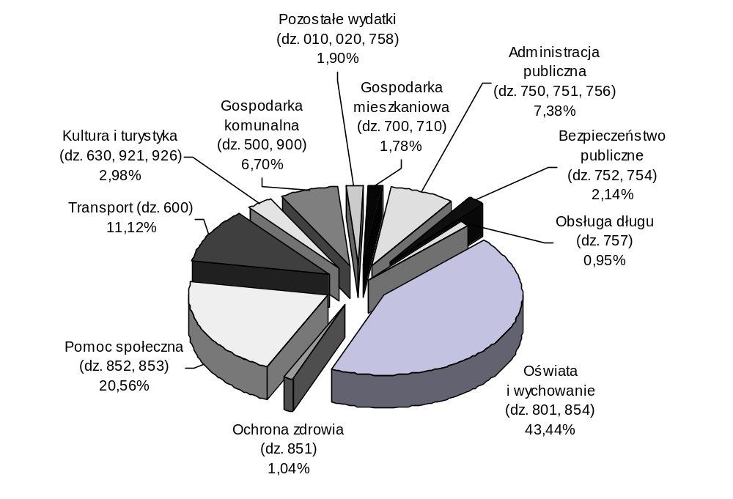
Z przedstawionego wykresu wynika, że w planowanych wydatkach ogółem przeznaczono na realizację zadań z zakresu:
- oświaty i wychowania – 43,44% planowanych wydatków,
- pomocy społecznej i ochrony zdrowia – 21,60% planowanych wydatków,
- gospodarki komunalnej i ochrony środowiska – 6,70% planowanych wydatków,
- transportu i łączności – 11,12% planowanych wydatków,
- kultury i sztuki, kultury fizycznej, turystyki – 2,98% planowanych wydatków.

Wydatki na zadania własne
Proponowana wysokość wydatków na zadania własne w kwocie 780.922.624 zł obejmuje:
- wydatki bieżące 624.131.344 zł
w tym: remonty 12.507.500 zł
- wydatki majątkowe 156.791.280 zł

Poniższy wykres przedstawia strukturę planowanych wydatków w zakresie
zadań własnych na 2006 rok w ujęciu działowym.
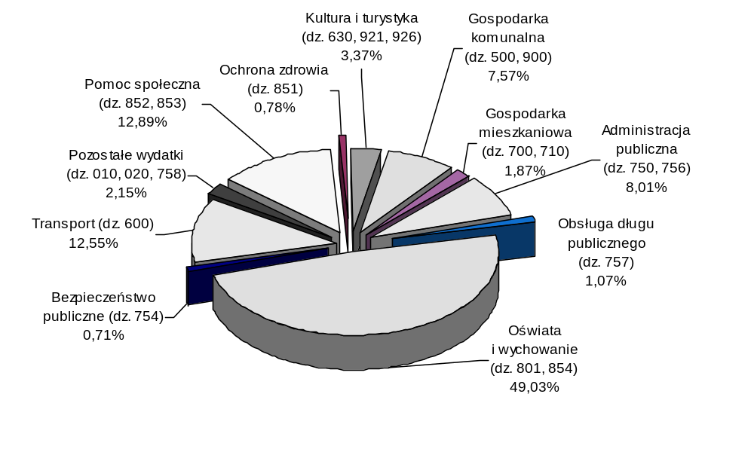 Z przedstawionego wykresu wynika, że w planowanych wydatkach na zadania własne przeznaczono na realizację zadań z zakresu:
- oświaty i wychowania – 49,03% planowanych wydatków na zadania własne,
- pomocy społecznej i ochrony zdrowia – 13,67% planowanych wydatków
na zadania własne,
- gospodarki komunalnej i ochrony środowiska – 7,57% planowanych wydatków
na zadania własne,
- transportu i łączności – 12,55% planowanych wydatków na zadania własne,
- kultury i sztuki, kultury fizycznej, turystyki – 3,37% planowanych wydatków
na zadania własne.

Proponowane wydatki budżetu miasta na 2006 rok w poszczególnych działach klasyfikacji budżetowej przedstawiają się następująco:

Dział 010 – Rolnictwo i łowiectwo
Zgodnie z art. 35 ustawy z dnia 14 grudnia 1995 roku o izbach rolniczych
2% od uzyskanych wpływów z tytułu podatku rolnego stanowi dochód izby rolniczej.
Zaplanowana na 2006 rok kwota w wysokości 11.000 zł (73,33% przewidywanego wykonania 2005 roku) stanowi wpłatę z tego tytułu na rzecz Lubelskiej Izby Rolniczej.

Dział 020 – Leśnictwo
Na zadania w zakresie nadzoru nad gospodarką leśną w lasach niestanowiących własności Skarbu Państwa planuje się przeznaczyć kwotę 5.200 zł, co stanowi 100,97% przewidywanego wykonania 2005 roku.
Zaplanowane środki zostaną przekazane Nadleśnictwu Świdnik, które na mocy zawartego z Prezydentem Miasta Lublin porozumienia sprawuje nadzór nad realizacją zadań wynikających z ustawy o lasach.

Dział 500 – Handel

W 2006 roku na działalność związaną z porządkowaniem targowisk, utrzymywaniem czystości w miejscach przeznaczonych do handlu zaplanowano środki w wysokości 4.800 zł (100% przewidywanego wykonania 2005 roku).

Kwota ta przeznaczona zostanie na utrzymanie porządku na targowisku przy ul. Kruczkowskiego.

Dział 600 – Transport i łączność
Na wydatki związane z transportem oraz utrzymaniem, przebudową i budową dróg w mieście przeznacza się kwotę 98.050.835 zł (154,60% przewidywanego wykonania 2005 roku), z tego na:
- wydatki bieżące 28.672.835 zł
w tym: remonty 4.500.000 zł
- wydatki inwestycyjne 69.378.000 zł

Z zaplanowanej kwoty:
- 74,83% wykorzystane zostanie na drogi krajowe, wojewódzkie i powiatowe,
- 18,23% przeznacza się na lokalny transport zbiorowy,
- 6,36% przeznaczone zostanie na drogi gminne,
- 0,58% dotyczy wydatków na utrzymanie dróg wewnętrznych.

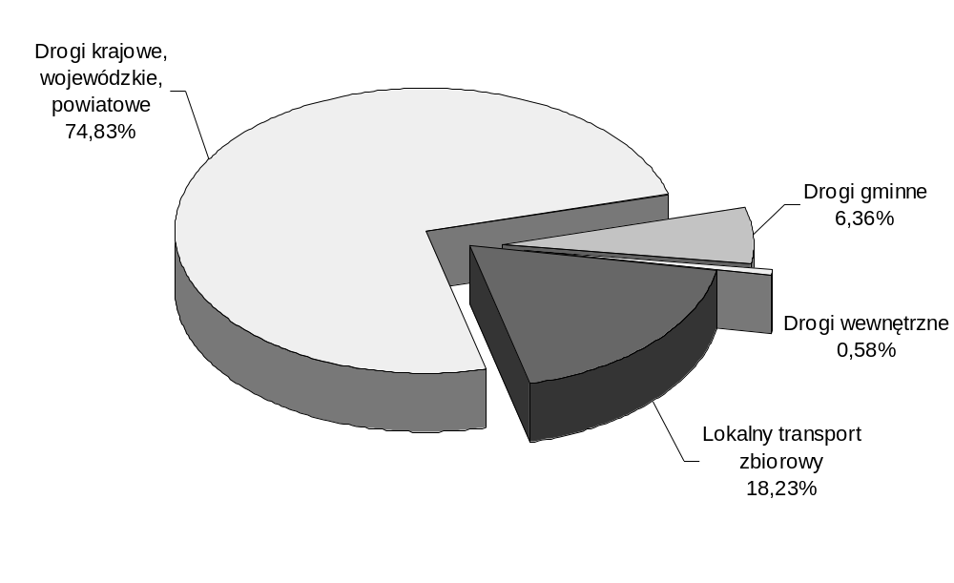Strukturę planowanych wydatków tego działu na 2006 rok przedstawia poniższy wykres.
Planowane wydatki w poszczególnych rozdziałach klasyfikacji budżetowej przedstawiają się następująco:

rozdz. 60004 – Lokalny transport zbiorowy
Na zadania objęte tym rozdziałem zaplanowano kwotę 17.872.835 zł,
z tego na:
- usługi komunikacyjne w zakresie transportu zbiorowego świadczone przez MPK Lublin Sp. z o.o. 6.500.000 zł
- pokrycie straty bilansowej w MPK Lublin Sp. z o.o. za okres 1.01.2002 - 30.06.2003 6.922.835 zł
(strata za okres 1.07.2003 - 30.06.2004 – 13.837.762 zł)
- badanie potoków pasażerskich komunikacji miejskiej 150.000 zł
- inwestycje 4.300.000 zł
z przeznaczeniem na rozbudowę trakcji trolejbusowej w ulicach Roztocze-Orkana-Armii Krajowej-Bohaterów Monte Cassino-Wileńska, wykonanie dokumentacji technicznej na przedłużenie trakcji trolejbusowej w ul. Abramowickiej wraz z budową pętli i przebudową skrzyżowania Abramowicka-Sierpińskiego-Głuska, sprawy terenowo-prawne oraz dokumentację techniczną na budowę trakcji od istniejącej pętli przy ul. Droga Męczenników Majdanka do os. Felin, przebudowę trakcji wraz ze skrzyżowaniem Wolska-Fabryczna-Łęczyńska.

rozdz. 60015 – Drogi publiczne w miastach na prawach powiatu
Określone w kwocie 73.372.000 zł wydatki na utrzymanie, remonty, przebudowę i budowę dróg krajowych, wojewódzkich i powiatowych planuje się przeznaczyć na:
- wydatki związane z bieżącym utrzymaniem dróg 7.600.000 zł
z których finansowane będą między innymi wydatki związane z: utrzymaniem
sygnalizacji świetlnych, oznakowaniem poziomym i pionowym dróg, z naprawą nawierzchni jezdni, chodników, poboczy, wiaduktów i mostów
- remonty 3.500.000 zł
z tego na:
- remonty dróg – 1.500.000 zł obejmujące roboty związane z wykonaniem odnowy ok. 2,5 km zniszczonych fragmentów nawierzchni jezdni i 3 000 m² chodników, remontem zatok autobusowych oraz dokumentacją projektową
- remont mostu w ciągu ul. Krochmalnej – 2.000.000 zł
- wydatki inwestycyjne 62.272.000 zł
- zadania współfinansowane ze środków pochodzących z funduszy strukturalnych Unii Europejskiej – 41.219.000 zł (w tym dofinansowanie z Europejskiego Funduszu Rozwoju Regionalnego – 29.764.000 zł), tj.:
- przebudowa ul. Jana Pawła II na odcinku od ul. Nadbystrzyckiej
do ul. Szafirowej – 19.599.000 zł (w tym z funduszu 14.690.000 zł),
- przebudowa ul. Krańcowej na odcinku od al. Witosa do ul. Długiej – 7.173.000 zł (w tym z funduszu 5.282.000 zł),
- przebudowa ul. Choiny na odcinku od ul. Związkowej do ul. Paderewskiego – 5.446.000 zł (w tym z funduszu 4.002.000 zł),
- ul. Willowa – 5.195.000 zł (w tym z funduszu 2.995.000 zł, pożyczki – 250.000 zł),
- przebudowa ul. Szeligowskiego na odcinku od al. Smorawińskiego
do ul. Związkowej – 3.806.000 zł (w tym z funduszu 2.795.000 zł),
- pozostałe zadania inwestycyjne – 21.053.000 zł m.in.:
- trasa zielona I etap – 5.000.000 zł,
- węzeł drogowy Poniatowskiego (wiadukt z połączeniem do ul. ks. Popiełuszki) – 2.100.000 zł,
- obwodnica miejska od węzła al. Tysiąclecia - ul. Hutnicza do ul. Mełgiewskiej (zadanie współfinansowane z programu PHARE 2003) – 3.500.000 zł,
- przedłużenie ul. Jana Pawła do al. Kraśnickiej z odwodnieniem – 2.000.000 zł,
- przebudowa ul. Poniatowskiego i ul. Sowińskiego (od ul. ks. Popiełuszki
do ul. Filaretów) – 700.000 zł,
- przebudowa al. Andersa od al. Spółdzielczości Pracy do ul. Koryznowej (wraz z rondem gen. Berbeckiego) – 748.000 zł,
- przebudowa ul. Nadbystrzyckiej od ul. Zana do ul. Jana Pawła II – 818.000 zł.

Szczegółowy wykaz zadań inwestycyjnych wraz z zakresem rzeczowym przedstawia załącznik nr 4.

rozdz. 60016 – Drogi publiczne gminne
Na utrzymanie, remonty, przebudowę i budowę dróg gminnych planuje się przeznaczyć 6.236.000 zł, z tego na:
- bieżące utrzymanie dróg 2.650.000 zł
obejmujące wykonanie m.in. robót przywracających pierwotny stan dróg, robót konserwacyjnych, porządkowych i zmierzających do zwiększenia bezpieczeństwa
- remonty 1.000.000 zł
Finansowane będą odnowy nawierzchni fragmentów ulic (ok. 1,5 km), chodników i ścieżek rowerowych (ok. 4 000 m²), dokumentacja projektowa oraz remont ul. Misjonarskiej.
- inwestycje drogowe 2.586.000 zł
z tego m.in. na:
- zakończenie ścieżki rowerowej wzdłuż rzeki Bystrzycy – 150.000 zł,
- ul. Gnieźnieńską – 611.000 zł,
- ul. Rapackiego – 500.000 zł,
- ul. Bursaki – 500.000 zł,
- przebudowę ul. Majdan Tatarski – 300.000 zł,
- ul. Rudlickiego – 200.000 zł,
- ul. Kwiatów Polnych – 225.000 zł.

Szczegółowy wykaz zadań inwestycyjnych wraz z zakresem rzeczowym przedstawia załącznik nr 4.

rozdz. 60017 – Drogi wewnętrzne
Proponowaną w projekcie kwotę 570.000 zł planuje się przeznaczyć na:
- bieżące utrzymanie dróg wewnętrznych 350.000 zł
- inwestycje 220.000 zł
z tego na:
- budowę drogi dojazdowej do Szkoły Podstawowej nr 10 – 120.000 zł,
- budowę ciągów pieszo-jezdnych i przejść dla pieszych – 100.000 zł.

Dział 630 – Turystyka

Na realizację zadań z zakresu turystyki proponuje się przeznaczyć kwotę 220.000 zł, tj. 68,08% przewidywanego wykonania 2005 roku, z tego na:

rozdz. 63001 – Ośrodki informacji turystycznej
Zaplanowane w tym rozdziale środki w wysokości 170.000 zł proponuje się przeznaczyć na dotację dla Lubelskiego Ośrodka Informacji Turystycznej, z tego na:
- świadczenie usług turystycznych – 110.000 zł,
- promocję miasta – 50.000 zł,
- utrzymanie i konserwację szlaków turystycznych
(Jagielloński Szlak Unii Lubelskiej, Szlak Pamięci Żydów Lubelskich,
Szlak Wielokulturowy, Szlak Zabytków Architektury, Szlak Znanych
Lublinian) – 3.000 zł,
- remont pomieszczeń Ośrodka – 7.000 zł.

Planowane przychody i wydatki Lubelskiego Ośrodka Informacji Turystycznej omówione zostały w części dotyczącej zakładów budżetowych.

rozdz. 63003 – Zadania w zakresie upowszechniania turystyki

Na zadania w zakresie upowszechniania turystyki proponuje się przeznaczyć
środki w wysokości 50.000 zł, z tego na:

dotację dla podmiotów niezaliczonych do sektora finansów publicznych, którą proponuje się przeznaczyć na upowszechnianie turystyki i krajoznawstwa, w tym turystyki kwalifikowanej – 26.000 zł
- organizację imprez krajoznawczo-turystycznych – 24.000 zł.

Dział 700 – Gospodarka mieszkaniowa

Na zadania realizowane w ramach tego działu zaplanowano środki w wysokości 12.095.000 zł (81,71% przewidywanego wykonania 2005 roku), z tego na:
- wydatki bieżące 5.595.000 zł
w tym: remonty 4.100.000 zł
- wydatki inwestycyjne 6.500.000 zł
Strukturę proponowanych wydatków na 2006 rok przedstawia poniższy wykres.
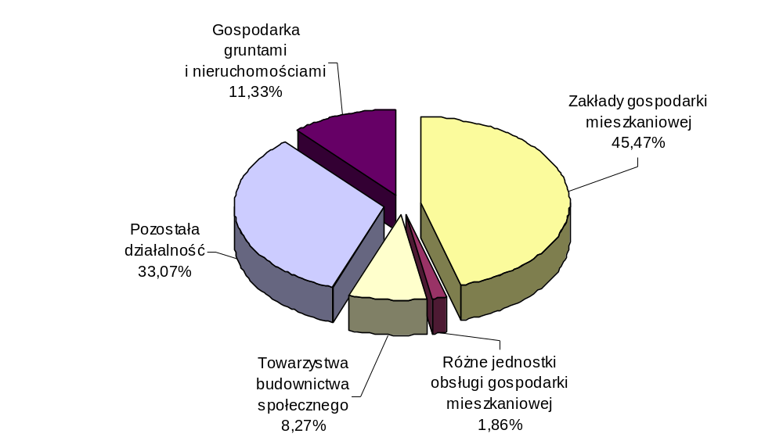rozdz. 70001 – Zakłady gospodarki mieszkaniowej
Określone w wysokości 5.500.000 zł wydatki tego rozdziału stanowią dotację dla Zarządu Nieruchomości Komunalnych na:
- remonty budynków 4.000.000 zł
- modernizacje budynków 1.500.000 zł
Planowane środki w wysokości 4.000.000 zł proponuje się przeznaczyć
na remonty:
1) budynków komunalnych 1.500.000 zł
Powyższa kwota obejmuje:
- roboty instalacyjne 100.000 zł
- remonty ogólnobudowlane 1.300.000 zł
- przeglądy, awarie i dokumentację 100.000 zł
2) budynków Wspólnot Mieszkaniowych 1.400.000 zł
Proponowana kwota dotyczy:
- robót instalacyjnych 100.000 zł
- remontów ogólnobudowlanych 1.290.000 zł
- przeglądów, awarii i dokumentacji 10.000 zł
3) budynków o własności mieszanej 120.000 zł
Planowane środki proponuje się przeznaczyć na:
- roboty instalacyjne 10.000 zł
- remonty ogólnobudowlane 100.000 zł
- przeglądy, awarie i dokumentację 10.000 zł
4) budynków o własności prywatnej 880.000 zł
Określona kwota obejmuje:
- roboty instalacyjne 100.000 zł
- remonty ogólnobudowlane 730.000 zł
- przeglądy, awarie i dokumentację 50.000 zł
oraz specjalistyczne prace konserwatorskie w budynkach zabytkowych
w obrębie Starego Miasta 100.000 zł

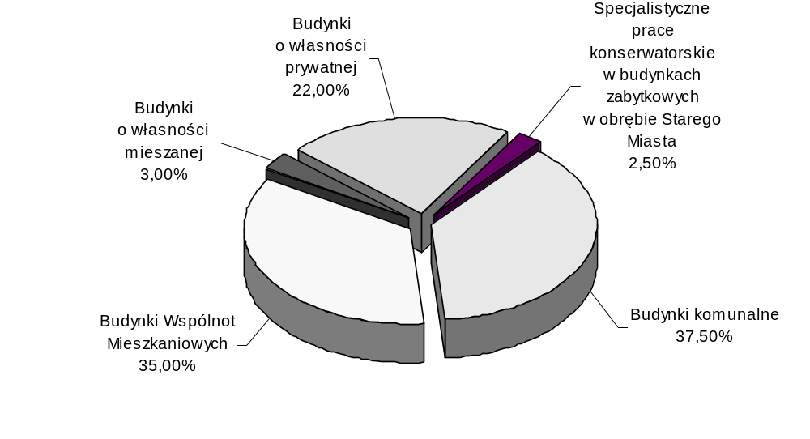 Strukturę planowanych wydatków na remonty budynków mieszkalnych przedstawia zamieszczony poniżej wykres.
Na wydatki inwestycyjne proponuje się kwotę 1.500.000 zł, która zostanie przeznaczona na:
- docieplenie budynku przy ul. Glinianej 5 - 200.000 zł
- kontynuację adaptacji pomieszczeń przy ul. 1-go Maja 51 na lokale mieszkalne - 1.300.000 zł.
Szczegółowe omówienie przychodów i wydatków Zarządu Nieruchomości Komunalnych ujęto w części dotyczącej zakładów budżetowych.

rozdz. 70004 – Różne jednostki obsługi gospodarki mieszkaniowej
Proponowane w wysokości 225.000 zł wydatki przeznaczone zostaną na pokrycie kosztów:
- rozbiórek budynków 150.000 zł
- przeprowadzek i przechowywania rzeczy osób eksmitowanych oraz
zakwaterowania osób poszkodowanych w wypadkach losowych 25.000 zł
- odszkodowań 50.000 zł

rozdz. 70005 – Gospodarka gruntami i nieruchomościami
Ujęte w projekcie budżetu miasta wydatki tego rozdziału w wysokości 1.370.000 zł przeznacza się na:
- wydatki związane z utrzymaniem zasobów komunalnych, sprzedażą
mienia komunalnego oraz szacunki nieruchomości 370.000 zł
w tym wynagrodzenia bezosobowe - 10.000 zł

Powyższa kwota obejmuje głównie inwentaryzację budynków do regulacji stanów prawnych, remonty wydzierżawionych i wynajmowanych nieruchomości bądź lokali (100.000 zł), wyceny gruntów oraz szacunki nieruchomości
i ogłoszenia prasowe o przetargach nieruchomości gruntowych i zabudowanych.
- wypłatę zasądzonych odszkodowań za wywłaszczone
nieruchomości 1.000.000 zł

rozdz. 70021 – Towarzystwa budownictwa społecznego
Określone w wysokości 1.000.000 zł wydatki przeznaczone zostaną na objęcie udziałów w kapitale zakładowym Towarzystwa Budownictwa Społecznego „Nowy Dom” w celu umożliwienia realizacji kolejnych zadań inwestycyjnych obejmujących budowę budynków wielorodzinnych przy ul. Kazimierza Jagiellończyka w os. Felin oraz przy ul. Bronowickiej 3.
rozdz. 70095 – Pozostała działalność
Zaplanowane wydatki w kwocie 4.000.000 zł planuje się przeznaczyć
na kontynuację budowy trzech budynków komunalnych wielorodzinnych przy zbiegu ulic: Droga Męczenników Majdanka i Doświadczalnej w os. Felin oraz budowę budynku przy ul. Grygowej 4B na cele socjalne.

Dział 710 – Działalność usługowa
Ujęte w projekcie budżetu wydatki na realizację zadań tego działu stanowią kwotę 2.489.900 zł, tj. 109,78% przewidywanego wykonania 2005 roku.

Zakładane wielkości wydatków w poszczególnych rozdziałach przedstawiają
się następująco:

rozdz. 71004 – Plany zagospodarowania przestrzennego
Ujęte w tym rozdziale środki w wysokości 111.500 zł planuje się
przeznaczyć na:
- wydatki związane z funkcjonowaniem Miejskiej Komisji
Urbanistyczno – Architektonicznej (wynagrodzenia bezosobowe) 3.000 zł
Planowane wydatki obejmują wynagrodzenia członków Komisji za udział
w posiedzeniach.
- opracowania planistyczne, strategię rozwoju miasta i inne 108.500 zł
w tym wynagrodzenia bezosobowe – 2.000 zł
Proponowana kwota wydatków obejmuje m.in.: opracowania specjalistyczne dotyczące problematyki planistycznej, prace reprodukcyjne kartograficzno-geodezyjne dla potrzeb planistycznych oraz wydawanych opinii urbanistycznych dla innych jednostek, opracowania planistyczne i koncepcje dotyczące realizacji inwestycji miejskich.

rozdz. 71014 – Opracowania geodezyjne i kartograficzne

Określone w wysokości 800.000 zł wydatki tego rozdziału przeznaczone zostaną na regulację stanów geodezyjno - prawnych nieruchomości i opracowania geodezyjne. Planowane środki zostaną wykorzystane głównie na: opracowania geodezyjno-kartograficzne związane z katastrem nieruchomości, podziały nieruchomości, modernizacje ewidencji gruntów i budynków, aktualizację operatów ewidencji gruntów, budynków i lokali.
rozdz. 71035 – Cmentarze

Na wydatki objęte tym rozdziałem planuje się kwotę 1.578.400 zł, z tego na:
- wydatki związane z utrzymaniem cmentarzy komunalnych
i urządzeń cmentarnych 1.145.000 zł

Powyższa kwota obejmuje wynagrodzenie ryczałtowe za administrowanie
cmentarzami komunalnymi.
- wydatki związane z utrzymaniem cmentarza żydowskiego
przy ul. Walecznych 33.400 zł
- wydatki inwestycyjne związane z budową alejek i bramy wjazdowej na cmentarz przy ul. Droga Męczenników Majdanka oraz wymianą dachu w kaplicy przy ul. Białej. 400.000 zł

Dział 750 – Administracja publiczna

Na wydatki objęte tym działem proponuje się kwotę 62.234.000 zł, która stanowi 117,10% przewidywanego wykonania 2005 roku i obejmuje wydatki na:
- funkcjonowanie Rady Miasta, jednostek pomocniczych miasta oraz wybory do jednostek pomocniczych miasta 1.517.000 zł
- funkcjonowanie Urzędu Miasta 57.908.000 zł
- promocję miasta, w tym promocję gospodarczą i obsługę inwestorów 1.765.000 zł
- składki z tytułu członkostwa w organizacjach samorządowych 225.000 zł
- realizację projektów współfinansowanych ze środków Unii Europejskiej 819.000 zł
z tego:
- „Integracja zasobów teleinformatycznych w Urzędzie Miasta Lublin i jednostkach organizacyjnych” - 407.000 zł,
- „Informatyzacja Biura Obsługi Mieszkańców i wdrożenie elektronicznego systemu obiegu dokumentów” - 327.000 zł,
- utworzenie Gminnego Centrum Informacji - 85.000 zł.

Strukturę planowanych wydatków na 2006 rok przedstawia poniższy wykres.
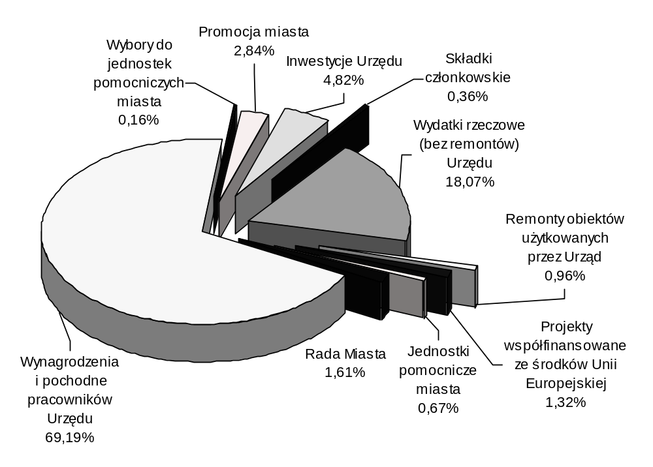rozdz. 75022 – Rady miast i miast na prawach powiatu
Ujęta w projekcie budżetu miasta kwota 1.517.000 zł obejmuje wydatki na:
- funkcjonowanie Rady Miasta 1.000.000 zł
z tego:
- wynagrodzenia bezosobowe - 2.000 zł
- diety dla radnych - 780.000 zł
- podróże służbowe krajowe i zagraniczne - 28.000 zł
- zakup materiałów oraz usług - 190.000 zł
- funkcjonowanie 27 jednostek pomocniczych miasta 417.000 zł
z tego:
- diety dla Przewodniczących Zarządów Osiedli - 283.500 zł
- koszty utrzymania biur rad osiedlowych - 113.500 zł
(czynsze, energia, zakup materiałów biurowych i usług)
- remont w lokalu Rady Osiedla Ponikwoda - 20.000 zł
Podział wydatków na poszczególne jednostki pomocnicze miasta
przedstawia załącznik nr 9 do projektu uchwały budżetowej na 2006 rok.
- przeprowadzenie wyborów do jednostek pomocniczych miasta 100.000 zł
rozdz. 75023 – Urzędy miast i miast na prawach powiatu

Proponowane wydatki na funkcjonowanie Urzędu Miasta w wysokości
58.642.000 zł obejmują:
- wydatki bieżące 54.908.000 zł
w tym: remonty 600.000 zł
- wydatki inwestycyjne 3.734.000 zł

Ze środków przeznaczonych na wydatki bieżące finansowane będą:
- wynagrodzenia 36.740.000 zł
w tym: wynagrodzenia bezosobowe – 100.000 zł
Do kalkulacji wynagrodzeń przyjęto:
- planowany stan zatrudnienia na dzień 31 grudnia 2005 roku – 905 etatów,
- przeciętne wynagrodzenie pracowników wraz z podwyżką 150 zł/etat w kwocie - 2.803 zł,
- planowane środki na wypłatę nagród jubileuszowych, odpraw, ekwiwalentów (2.841.000 zł), wynagrodzeń prowizyjnych pracowników bezpośrednio wykonujących egzekucję administracyjną (142.000 zł) i innych – 3.456.216 zł,
- planowany przyrost zatrudnienia – 50 etatów,
- przewidywane dofinansowanie wynagrodzeń pracowników realizujących zadania zlecone – ok. 2.310.000 zł.
Ponadto w grupie tych wydatków ujęto dodatkowe wynagrodzenie roczne
w kwocie 2.400.000 zł.
- wydatki rzeczowe 11.846.000 zł
w tym m.in.:
- remonty obiektów użytkowanych przez Urząd, głównie budynku przy ul. Wieniawskiej 14, Leszczyńskiego 20 oraz w Trybunale Koronnym – 600.000 zł,
- zakup druków ścisłego zarachowania, praw jazdy i tablic
rejestracyjnych dla potrzeb Inspektoratu Komunikacji – 3.700.000 zł,
- wydatki związane z funkcjonowaniem Wydziału Funduszy Europejskich i Biura Audytu Wewnętrznego – 249.100 zł,
- rating (ocena wiarygodności kredytowej) - 100.000 zł,
- dofinansowanie zadań zleconych ok. 897.000 zł.
- pochodne od wynagrodzeń 6.322.000 zł
w tym: dofinansowanie zadań zleconych ok. 463.000 zł
- realizacja projektu "Integracja zasobów teleinformatycznych w Urzędzie Miasta Lublin i jednostkach organizacyjnych" - inwestycje 407.000 zł
Wartość projektu 2.025.000 zł. Proponowane środki stanowią zapewnienie udziału własnego w realizacji projektu.
- realizacja projektu "Informatyzacja Biura Obsługi Mieszkańców i wdrożenie elektronicznego systemu obiegu dokumentów" - inwestycje 327.000 zł
Wartość projektu 2.400.000 zł. Proponowane środki stanowią zapewnienie udziału własnego w realizacji projektu.

Na inwestycje związane z funkcjonowaniem Urzędu proponuje się kwotę 3.000.000 zł, z tego na:
- modernizacje budynków 1.342.000 zł
z tego: prace ogólnobudowlane w budynku przy ul. Narutowicza 37/39
oraz przy ul. Radziwiłłowskiej 3, przystosowanie pomieszczeń w budynku
przy ul. Świętoduskiej 3 na potrzeby archiwum,
- wykonanie dokumentacji projektu Miejskiej Szerokopasmowej Sieci
Teleinformatycznej 150.000 zł
- roboty termomodernizacyjne budynku przy ul. Wieniawskiej 14 708.000 zł
- wykonanie dokumentacji w zakresie przystosowania budynku Ratusza do
wymogów przepisów przeciwpożarowych oraz dla osób niepełnosprawnych 200.000 zł
- zakup samochodów, kserokopiarek i sprzętu komputerowego 600.000 zł

rozdz. 75075 – Promocja jednostek samorządu terytorialnego
Ujęte w projekcie budżetu wydatki tego rozdziału stanowią kwotę
1.765.000 zł, którą proponuje się przeznaczyć na promocję miasta (w tym: wynagrodzenia bezosobowe – 145.000 zł, promocja gospodarcza i obsługa inwestorów – 240.000 zł).
Proponowana kwota przeznaczona zostanie m.in. na zakup materiałów promocyjnych i gadżetów oraz upominków, organizację konkursów i wystaw o mieście, podróże służbowe krajowe i zagraniczne, udział w wydarzeniach krajowych i międzynarodowych, wydawnictwa promocyjne.

rozdz. 75095 – Pozostała działalność
Ujęte w projekcie budżetu wydatki tego rozdziału stanowią kwotę
310.000 zł, którą proponuje się przeznaczyć na:
- opłacenie składek z tytułu członkostwa Miasta Lublin w organizacjach samorządowych 225.000 zł
w tym: Związku Miast Polskich, Związku Gmin Lubelszczyzny, Związku Powiatów Polskich, Unii Metropolii Polskich, Stowarzyszeniu Miast Europejskich „Eurocities”, Stowarzyszeniu Księgowych oraz Stowarzyszeniu Forum Rewitalizacji
- realizację projektu utworzenia Gminnego Centrum Informacji 85.000 zł
w tym: wynagrodzenia bezosobowe – 45.200 zł

Dział 754 – Bezpieczeństwo publiczne i ochrona przeciwpożarowa
Na realizację zadań związanych z bezpieczeństwem publicznym i ochroną przeciwpożarową proponuje się środki w wysokości 5.573.000 zł obejmujące:
- wydatki bieżące 5.273.000 zł
w tym: remonty 20.000 zł
- wydatki inwestycyjne 300.000 zł

Planowane wielkości wydatków w poszczególnych rozdziałach przedstawiają się następująco:

rozdz. 75405 – Komendy powiatowe Policji
Ujęte w projekcie budżetu wydatki tego rozdziału stanowią kwotę
50.000 zł, którą proponuje się przeznaczyć na wydatki bieżące związane z utrzymaniem bezpieczeństwa w mieście.

rozdz. 75411 – Komendy powiatowe Państwowej Straży Pożarnej
Proponowane w wysokości 50.000 zł wydatki przeznaczone zostaną na dofinansowanie działań z zakresu ochrony przeciwpożarowej.

rozdz. 75412 – Ochotnicze straże pożarne
Na wydatki bieżące związane z działalnością Ochotniczej Straży Pożarnej w Głusku, jednostki OSP – Ratownictwo Wodne w Lublinie i Ochotniczej Straży Pożarnej przy Muzeum Wsi Lubelskiej proponuje się kwotę 65.000 zł, w tym wynagrodzenia bezosobowe 9.000 zł. Z powyższej kwoty finansowane będą wydatki związane m.in. z: konserwacją środków transportowych i sprzętu specjalistycznego ratownictwa wodnego, zakupem paliwa, części zamiennych oraz wypłatą ekwiwalentów za udział w akcjach.

rozdz. 75416 – Straż Miejska
Zakładane wydatki na utrzymanie Straży Miejskiej Miasta Lublin w wysokości 5.000.000 zł obejmują:
- wynagrodzenia 3.540.000 zł
w tym: wynagrodzenia bezosobowe – 10.000 zł,
dodatkowe wynagrodzenie roczne - 240.000 zł
Do kalkulacji wynagrodzeń przyjęto:
- planowany stan zatrudnienia na 31 grudnia 2005 roku – 105,5 etatu,
- przeciętne wynagrodzenie, wraz z podwyżką 150 zł/etat, w kwocie 2.557 zł,
- planowane środki na wypłatę nagród jubileuszowych – 24.000 zł.
- wydatki rzeczowe 730.000 zł
w tym: remont pomieszczeń biurowych VII piętra – 20.000 zł
- pochodne od wynagrodzeń 630.000 zł
- inwestycje 100.000 zł
z przeznaczeniem na zakup samochodów i skuterów.

rozdz. 75495 – Pozostała działalność
Określone w wysokości 408.000 zł wydatki proponuje się przeznaczyć na:
- system monitoringu w mieście 243.000 zł
obejmujący:
- opłatę za użytkowanie częstotliwości radiowej wykorzystywanej
do celów monitoringu – 23.000 zł,
- opłatę za dzierżawę toru światłowodowego do celów transmisji sygnałów
wizyjnych w relacji Ratusz – Centrum Powiadamiania
Ratunkowego – 20.000 zł
- inwestycje - zamontowanie 4 kamer systemu monitorowania miasta
w miejscach wskazanych przez Policję oraz II sektor stacji bazowej – 200.000 zł
- Miejski Zespół Reagowania Kryzysowego 30.000 zł
- nagrody rzeczowe dla laureatów konkursów z zakresu ochrony przeciwpożarowej 5.000 zł
- realizację programu zapobiegania przestępczości oraz porządku publicznego i bezpieczeństwa obywateli – „Bezpieczny Lublin” 130.000 zł

Dział 756 – Dochody od osób prawnych, od osób fizycznych i od innych
jednostek nieposiadających osobowości prawnej oraz wydatki
związane z ich poborem
Proponowaną w rozdziale 75647 – Pobór podatków, opłat i niepodatkowych należności budżetowych kwotę wydatków w wysokości 324.000 zł proponuje się przeznaczyć na inkaso opłaty targowej i podatków (w tym na wynagrodzenia bezosobowe 10.000 zł), z tego:
- inkaso opłaty targowej – 300.000 zł
wynagrodzenie za inkaso, zgodnie z uchwałą nr 632/XL/2001 Rady Miejskiej
z dnia 6 września 2001 roku z późn. zm., wynosi 20% uzyskanych wpływów,
- inkaso podatku od posiadania psów – 16.000 zł
wynagrodzenie za inkaso stanowi 10% pobranego przez inkasentów podatku,
zgodnie z uchwałą nr 6/II/2002 Rady Miejskiej z dnia 5 grudnia 2002 roku
z późn. zm.,
- inkaso podatku rolnego, leśnego i od nieruchomości – 8.000 zł
wysokość wynagrodzenia za inkaso, zgodnie z uchwałą nr 303/XII/2003 Rady
Miasta z dnia 20 listopada 2003 roku, wynosi 5% zainkasowanej przez inkasenta
kwoty.

Dział 757 – Obsługa długu publicznego
Planowana kwota wydatków w wysokości 8.354.000 zł stanowi 72,75% przewidywanego wykonania 2005 roku i obejmuje:
- wypłatę oprocentowania obligacji komunalnych 5.054.000 zł
wyemitowanych przez miasto Lublin w latach 2001 - 2003, tj. obligacji pięcioletnich wyemitowanych: w 2001 r. - 35.000.000 zł, w 2002 r. - 35.000.000 zł i w 2003 r. - 30.000.000 zł,
- odsetki od pożyczek i kredytów 3.300.000 zł
Zaplanowane odsetki dotyczą pożyczek i kredytów zaciągniętych w latach
poprzednich na realizację zadań:
- kolektor sanitarny N-II,
- modernizacja kotłowni,
- kanalizacja sanitarna dla os. Rudnik i Bursaki,
- budowa składowiska odpadów komunalnych w Rokitnie,
- infrastruktura techniczna,
- budowa Zespołu Szkół Nr 5,
- zabezpieczenie przeciwpowodziowe w cofce Zbiornika Zemborzyckiego,
- selektywna zbiórka odpadów,
- termomodernizacja obiektów szkolnych,
- budowa ścieżki rowerowej wzdłuż rzeki Bystrzycy od ul. Janowskiej
do ul. Żeglarskiej,
- budowa kanalizacji sanitarnej w os. Hajdów,
- budowa kanalizacji sanitarnej dla inwestorów budownictwa wielorodzinnego,
- budowa kanalizacji sanitarnej w ul. Krężnickiej,
- zakup samochodu dla potrzeb Komendy Miejskiej Państwowej Straży Pożarnej,
oraz odsetki od kredytów zaciągniętych w 2004 roku (PKO BP) i 2005 roku (BGK ze środków EBI i FRIK) na sfinansowanie wydatków inwestycyjnych nieznajdujących pokrycia w planowanych dochodach budżetu miasta i odsetki od kredytu w rachunku bieżącym.

Dział 758 – Różne rozliczenia
Planowane wydatki tego działu w wysokości 16.781.600 zł obejmują:
- wpłatę do budżetu państwa naliczoną wg art. 30 ustawy z dnia
13 listopada 2003 roku o dochodach jednostek samorządu
terytorialnego (Dz. U. Nr 203, poz. 1966) 2.754.784 zł

Wpłat do budżetu państwa dokonują te powiaty, w których wskaźnik

dochodów podatkowych na jednego mieszkańca w powiecie (P) jest

większy niż 110% wskaźnika dochodów podatkowych wszystkich powiatów

na jednego mieszkańca kraju (Pp). Wskaźnik P dla miasta Lublin wynosi

98,00, wskaźnik Pp stanowi 80,53, zaś 110% Pp wynosi 88,583, stąd miasto

Lublin jest zobowiązane dokonywać wpłat do budżetu państwa.

Jednostki samorządu terytorialnego dokonują wpłat w dwunastu

równych ratach do 15 dnia każdego miesiąca.
- rezerwę budżetową 8.135.736 zł
- rezerwę celową na finansowanie projektów współfinansowanych ze środków Unii Europejskiej 4.800.000 zł
Powyższa kwota przeznaczona zostanie na wkład własny oraz finansowanie projektów , zgodnie z wymogami europejskich instytucji finansujących, z tego: 400.000 zł na realizację projektów nieinwestycyjnych oraz 4.400.000 zł na realizację projektów inwestycyjnych, głównie z zakresu przebudowy dróg, kanalizacji sanitarnej i deszczowej, kultury.
- rezerwę celową na uruchomienie od 1 września 2006 roku nowych segmentów w szkołach 800.000 zł
- rezerwę celową na usuwanie skutków klęsk żywiołowych 100.000 zł
- opłatę składki z tytułu członkostwa w Związku Transgranicznym „Euroregion Bug” 25.000 zł
- wydatki związane z realizacją projektu: „Na wspólnej drodze. Podnoszenie standardów współpracy transgranicznej samorządów Lublina i Łucka” 31.080 zł
w tym: wynagrodzenia – 5.740 zł.
Celem projektu jest zorganizowanie szkoleń dla przedstawicieli samorządu Ukrainy z zakresu pozyskiwania środków europejskich.
- wydatki związane z realizacją projektu: „Lubelskie centrum międzynarodowej współpracy gospodarczej” 135.000 zł
w tym: wynagrodzenia – 47.000 zł.
Celem projektu będzie wspieranie rozwoju współpracy gospodarczej przedsiębiorstw, ze szczególnym uwzględnieniem małych i średnich przedsiębiorstw zlokalizowanych na terenie Euroregionu Bug.

Dział 801 - Oświata i wychowanie
Planowane w projekcie budżetu miasta na 2006 rok wydatki na realizację zadań z zakresu oświaty i wychowania stanowią kwotę 342.669.500 zł, tj. 105,50% przewidywanego wykonania 2005 roku.

Środki na realizację zadań własnych z zakresu oświaty i wychowania ujęte
w działach: 801 – Oświata i wychowanie, 854 – Edukacyjna opieka wychowawcza, 851 – Ochrona zdrowia (budowa boisk – 700.000 zł) oraz 758 – Różne rozliczenia (rezerwa celowa na uruchomienie od 1 września 2006 roku nowych segmentów
w szkołach – 800.000 zł) pochodzić będą:
- z części oświatowej subwencji ogólnej w kwocie 232.631.428 zł
z tego:
- dla gminy - 102.636.725 zł
- dla powiatu - 129.994.703 zł
- z dotacji z Ekofunduszu 1.400.000 zł
- ze środków własnych budżetu miasta w kwocie 150.336.072 zł
w tym: z pożyczki na termomodernizację obiektów szkolnych – 4.733.205 zł

Określona przez Ministra Finansów wielkość subwencji oświatowej
(łącznie dla gminy i powiatu) na prowadzenie i utrzymanie placówek oświatowych
jest niewystarczająca. Dlatego też w celu zapewnienia prawidłowego funkcjonowania
jednostek finansowanych z subwencji, ze środków własnych budżetu miasta
przeznaczono kwotę 92.936.032 zł, w tym na zadania inwestycyjne (budowa szkół,
termomodernizacje budynków) kwotę 25.825.730 zł.

Proponowane w wysokości 342.669.500 zł wydatki objęte działem
801 – Oświata i wychowanie obejmują:
- wydatki bieżące 315.189.965 zł
w tym: remonty 1.400.000 zł
- wydatki inwestycyjne 27.479.535 zł

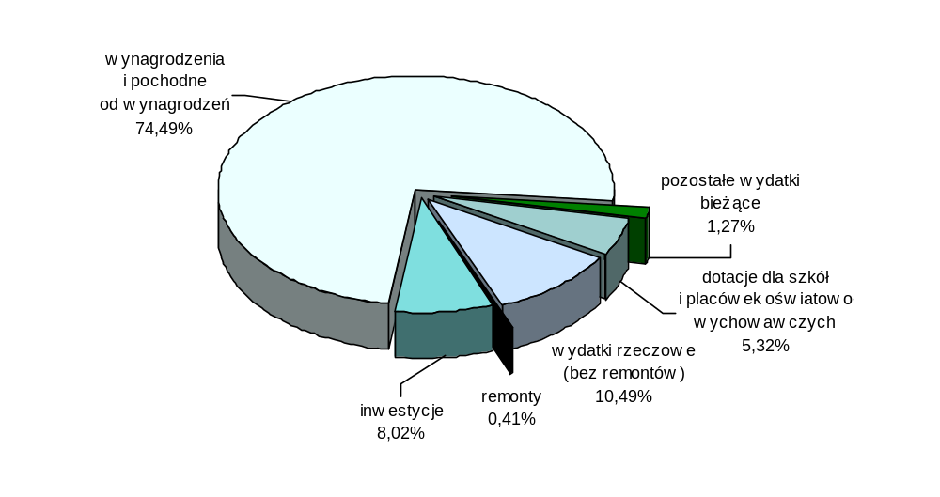 Strukturę planowanych wydatków w dziale 801 - Oświata i wychowanie
przedstawia poniższy wykres.
WYDATKI BIEŻĄCE

Planowane na 2006 rok wydatki bieżące obejmują:
- utrzymanie szkół i placówek oświatowych prowadzonych
przez miasto 291.583.465 zł
w tym: remonty – 1.400.000 zł
- dokształcanie i doskonalenie nauczycieli 1.630.000 zł
- dotacje dla publicznych i niepublicznych szkół i placówek
oświatowych 18.233.500 zł

IV. akcję „Bezpieczna droga” 402.000 zł

V. koszty pobytu dzieci w przedszkolach na terenie innych gmin 10.000 zł

VI. dowożenie uczniów do szkół 600.000 zł

VII. komisje egzaminacyjne 50.000 zł

VIII. nagrody rzeczowe dla laureatów konkursów
i olimpiad przedmiotowych 11.000 zł

IX. ogłoszenia prasowe 15.000 zł

X. zakładowy fundusz świadczeń socjalnych dla nauczycieli
emerytów i rencistów 2.560.000 zł

XI. dotacje przedmiotowe na częściowe pokrycie kosztów
centralnego ogrzewania warsztatów szkolnych 95.000 zł

I. UTRZYMANIE SZKÓŁ I PLACÓWEK OŚWIATOWYCH PROWADZONYCH

PRZEZ MIASTO

W 2006 roku zadania z zakresu oświaty i wychowania realizowane będą przez szkoły i placówki publiczne prowadzone przez miasto, tj.:
- 37 szkół podstawowych,
- 4 szkoły podstawowe specjalne,
- 30 oddziałów klas „0” funkcjonujących przy 16 szkołach podstawowych,
- 61 przedszkoli,
- 2 przedszkola specjalne,
- 20 gimnazjów,
- 4 gimnazja specjalne,
- 21 liceów ogólnokształcących,
- 2 licea ogólnokształcące specjalne,
- 14 liceów profilowanych,
- 1 liceum profilowane specjalne,
- 13 szkół zawodowych,
- 2 szkoły zawodowe specjalne,
- Szkołę Muzyczną I i II stopnia im. T. Szeligowskiego,
- 2 centra kształcenia ustawicznego, 1 ośrodek dokształcania zawodowego i Lubelskie Centrum Edukacji Zawodowej.

Zaplanowane na utrzymanie szkół i placówek oświatowych środki
w wysokości 291.583.465 zł obejmują:

- wynagrodzenia 213.218.300 zł
w tym: wynagrodzenia bezosobowe – 59.700 zł

Przy kalkulacji wynagrodzeń założono:
a/ planowany przeciętny stan zatrudnienia:
w etatach
Rozdział | Pracownicy  niepedagogiczni | Pracownicy pedagogiczni
80101 - Szkoły podstawowe | 547,37 | 1 500,83
80102 - Szkoły podstawowe specjalne | 36,7 | 122,10
80103 – Odziały przedszkolne w szkołach podstawowych | 9,65 | 36,38
80104 - Przedszkola | 723,39 | 648,03
80105 - Przedszkola specjalne | 20,5 | 27,5
80110 - Gimnazja | 283,01 | 936,62
80111 - Gimnazja specjalne | 10,43 | 97,62
80120 - Licea ogólnokształcące | 239,56 | 873,31
80121 - Licea ogólnokształcące specjalne | 6 | 10,51
80123 - Licea profilowane | 47,16 | 173,13
80124 - Licea profilowane specjalne | 1,5 | 12
80130 - Szkoły zawodowe | 217,62 | 668,03
80132 - Szkoły artystyczne | 14 | 73,59
80134 - Szkoły zawodowe specjalne | 30,67 | 97,91
80140 - Centra kształcenia ustawicznego  i praktycznego oraz ośrodki dokształcania zawodowego | 64,50 | 206,82
Razem | 2 252,06 | 5 484,38

b/ przeciętne wynagrodzenie:
w złotych
Rozdział | Pracownicy  niepedagogiczni | Pracownicy pedagogiczni
80101 - Szkoły podstawowe | 1.568 | 2.559
80102 - Szkoły podstawowe specjalne | 1.473 | 2.651
80103 - Odziały przedszkolne w szkołach podstawowych | 1.273 | 2.460
80104 - Przedszkola | 1.365 | 2.338
80105 - Przedszkola specjalne | 1.414 | 2.516
80110 - Gimnazja | 1.567 | 2.541
80111 - Gimnazja specjalne | 1.586 | 2.750
80120 - Licea ogólnokształcące | 1.448 | 2.634
80121 - Licea ogólnokształcące specjalne | 1.907 | 3.689
80123 - Licea profilowane | 1.588 | 2.545
80124 - Licea profilowane specjalne | 1.372 | 3.080
80130 - Szkoły zawodowe | 1.450 | 2.581
80132 - Szkoły artystyczne | 1.792 | 2.738
80134 - Szkoły zawodowe specjalne | 1.393 | 2.773
80140 - Centra kształcenia ustawicznego  i praktycznego oraz ośrodki dokształcania zawodowego | 1.269 | 2.788

c/ nagrody jubileuszowe, odprawy emerytalne, ekwiwalenty i inne:
- dla pracowników pedagogicznych – 1.563.880 zł,
- dla pracowników niepedagogicznych – 299.970 zł.

Wynagrodzenia dla pracowników pedagogicznych zaplanowano w oparciu
o art. 30 ustawy z dnia 26 stycznia 1982 roku - Karta Nauczyciela
(j.t. Dz. U. z 2003 r. Nr 118, poz. 1112 z późn. zm.), zgodnie z którym średnie wynagrodzenie pracowników pedagogicznych winno wynosić dla:
- nauczyciela stażysty co najmniej 82% określonej dla nauczycieli kwoty bazowej,
- nauczyciela kontraktowego 125% wynagrodzenia stażysty,
- nauczyciela mianowanego 175% wynagrodzenia stażysty,
- nauczyciela dyplomowanego 225% wynagrodzenia stażysty.
Uwzględniając wskaźnik wzrostu kwoty bazowej o 1,5%, tj. do wysokości
1.795,80 zł, zgodnie z projektem ustawy budżetowej na 2006 rok, założono wzrost wynagrodzeń w stosunku do 2005 roku w wysokości:
- dla nauczyciela stażysty – 22 zł,
- dla nauczyciela kontraktowego – 28 zł,
- dla nauczyciela mianowanego – 38 zł,
- dla nauczyciela dyplomowanego – 49 zł.
Natomiast dla pracowników niepedagogicznych założono wzrost wynagrodzeń
w wysokości ok. 150 zł/et.

- pochodne od wynagrodzeń 41.011.100 zł

- wydatki rzeczowe 35.954.065 zł
obejmujące głównie:
- opłaty za energię elektryczną, gaz, wodę i centralne ogrzewanie,
- odpisy na zakładowy fundusz świadczeń socjalnych,
- opłaty za usługi (telekomunikacyjne i internetowe, transportowe, ochroniarskie, pocztowe, wywóz nieczystości, szkolenia i kursy, dozór techniczny, naprawa drobnego sprzętu, opłaty z tytułu czynszów),
- zakup materiałów i wyposażenia (materiały biurowe, prasa
i literatura fachowa, środki czystości, opał, paliwo, uzupełnienie
wyposażenia),
- zakup pomocy dydaktycznych i książek,
- wypłaty ekwiwalentów, środków na pomoc zdrowotną dla nauczycieli,
- ubezpieczenia majątku i składki członkowskie,
- zakup biletów MPK oraz delegacje krajowe i zagraniczne,
- zakup usług zdrowotnych,
- wpłaty na Państwowy Fundusz Rehabilitacji Osób Niepełnosprawnych

- remonty 1.400.000 zł
Powyższe środki planuje się przeznaczyć na roboty remontowe w:
- szkołach podstawowych (rozdz. 80101) – 500.000 zł z przeznaczeniem
na wykonanie przyłącza gazowego i modernizację kotłowni w Szkole Podstawowej nr 2, remont sanitariatów w Szkole Podstawowej nr 4, remont dachu w Szkole Podstawowej nr 7 oraz usuwanie awarii,
- przedszkolach (rozdz. 80104) – 100.000 zł na usuwanie awarii,
- gimnazjach (rozdz. 80110) – 300.000 zł z przeznaczeniem na wymianę stolarki okiennej w sali gimnastycznej w Gimnazjum nr 17 oraz usuwanie awarii,
- liceach ogólnokształcących (rozdz. 80120) – 200.000 zł na wymianę instalacji c.o. w III Liceum Ogólnokształcącym oraz usuwanie awarii,
- szkołach zawodowych (rozdz. 80130) – 300.000 zł na modernizację stanowisk diagnostycznych w Zespole Szkół Samochodowych im. St. Syroczyńskiego oraz usuwanie awarii.

Poniższy wykres ilustruje udział poszczególnych typów szkół i placówek
oświatowych w planowanych na 2006 rok wydatkach w dziale 801 – Oświata
i wychowanie.

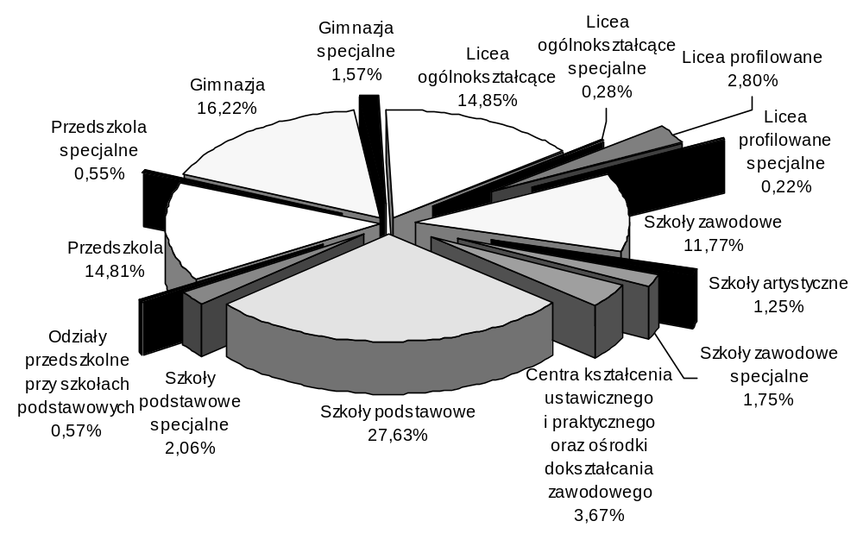

II. DOKSZTAŁCANIE I DOSKONALENIE ZAWODOWE NAUCZYCIELI

Na wydatki związane z dokształcaniem i doskonaleniem zawodowym
nauczycieli (rozdz. 80146) proponuje się przeznaczyć kwotę 1.630.000 zł, stanowiącą (zgodnie z art. 70a ust. 1 ustawy – Karta Nauczyciela) wyodrębnione środki w wysokości 1% planowanych środków przeznaczonych na wynagrodzenia osobowe nauczycieli. Zaplanowane na ten cel środki planuje się przeznaczyć
na wynagrodzenia (652.000 zł) stanowiące dodatki funkcyjne dla nauczycieli metodyków oraz koszty obniżonego wymiaru godzin zajęć, a także na opłaty
za kształcenie pobierane przez szkoły wyższe i zakłady kształcenia nauczycieli, opłaty za kursy kwalifikacyjne i doskonalące, seminaria oraz inne formy doskonalenia zawodowego, a także dofinansowanie szkoleń rad pedagogicznych.
III. DOTACJE DLA PUBLICZNYCH I NIEPUBLICZNYCH SZKÓŁ
I PLACÓWEK OŚWIATOWYCH

Na dotacje do działalności dydaktycznej, wychowawczej i opiekuńczej
dla szkół i placówek oświatowych prowadzonych przez osoby prawne i fizyczne
proponuje się przeznaczyć w 2006 roku kwotę 18.233.500 zł, z tego dla:
- niepublicznych szkół podstawowych (rozdz. 80101) 1.200.000 zł
Szkoły podstawowe niepubliczne o uprawnieniach szkół publicznych, w których realizowany jest obowiązek szkolny lub obowiązek nauki otrzymują dotację z budżetu w wysokości przewidzianej na jednego ucznia danego typu i rodzaju szkoły w części oświatowej subwencji ogólnej otrzymanej przez miasto Lublin.
- publicznych i niepublicznych przedszkoli (rozdz. 80104) 4.400.000 zł
Przedszkola publiczne otrzymują dotację w wysokości równej wydatkom
bieżącym przewidzianym na jednego wychowanka w przedszkolach tego samego typu i rodzaju prowadzonych przez miasto, zaś przedszkola niepubliczne
w wysokości 75% tych wydatków. Natomiast stawka dotacji na wychowanka niepełnosprawnego jest równa kwocie przewidzianej na jednego niepełnosprawnego wychowanka przedszkola i oddziału przedszkolnego w części oświatowej subwencji ogólnej otrzymywanej przez miasto Lublin.
- publicznych i niepublicznych gimnazjów (rozdz. 80110) 2.886.000 zł
Gimnazja publiczne otrzymują dotację w wysokości równej wydatkom
przewidzianym na jednego ucznia w szkole tego samego typu i rodzaju prowadzonej
przez miasto Lublin. Gimnazja niepubliczne o uprawnieniach szkół publicznych,
w których realizowany jest obowiązek szkolny lub obowiązek nauki otrzymują
dotację w wysokości przewidzianej na jednego ucznia danego typu i rodzaju szkoły
w części oświatowej subwencji ogólnej otrzymanej przez miasto Lublin.
- publicznych i niepublicznych liceów ogólnokształcących (rozdz. 80120) 4.100.000 zł
Licea publiczne otrzymują na każdego ucznia dotację z budżetu miasta
w wysokości równej wydatkom przewidzianym na jednego ucznia w szkołach tego samego typu i rodzaju prowadzonych przez miasto Lublin. Niepubliczne licea ogólnokształcące o statusie szkół publicznych, w których realizowany jest obowiązek szkolny lub obowiązek nauki otrzymują dotację w wysokości przewidzianej
na jednego ucznia danego typu i rodzaju szkoły w części oświatowej subwencji ogólnej otrzymanej przez miasto Lublin.
- publicznych liceów profilowanych (rozdz. 80123) 440.000 zł
Licea profilowane otrzymują dotację w wysokości równej wydatkom przewidzianym na jednego ucznia w szkołach tego samego typu i rodzaju prowadzonych przez miasto Lublin.
- publicznych i niepublicznych szkół zawodowych (rozdz. 80130) 5.200.000 zł
Publiczne szkoły zawodowe otrzymują na każdego ucznia dotację z budżetu
miasta w wysokości równej wydatkom przewidzianym na jednego ucznia w szkołach tego samego typu i rodzaju prowadzonych przez miasto. Szkoły zawodowe niepubliczne o uprawnieniach szkół publicznych, w których realizowany jest obowiązek szkolny lub obowiązek nauki otrzymują dotację w wysokości przewidzianej na jednego ucznia danego typu i rodzaju szkoły w części oświatowej subwencji ogólnej otrzymanej przez miasto Lublin. Natomiast szkoły niepubliczne
o uprawnieniach szkół publicznych nierealizujące obowiązku szkolnego i obowiązku nauki (szkoły policealne) otrzymują dotację w wysokości równej 50% ustalonych
w budżecie miasta wydatków bieżących ponoszonych w przeliczeniu na jednego ucznia w szkołach tego samego typu i rodzaju prowadzonych przez miasto.
- oraz na sfinansowanie zakładowego funduszu świadczeń socjalnych
dla nauczycieli emerytów i rencistów szkół publicznych nieprowadzonych
przez miasto (rozdz. 80195) 7.500 zł

IV. AKCJA „BEZPIECZNA DROGA”

Na wydatki ponoszone w ramach akcji „Bezpieczna droga” (rozdz. 80101)
w 2006 roku proponuje się kwotę 402.000 zł z przeznaczeniem na wydatki
związane z zatrudnieniem i wyposażeniem 29 strażników, w tym: 315.000 zł
na wynagrodzenia. Akcja „Bezpieczna droga” prowadzona będzie w 2006 roku przez 22 szkoły podstawowe.

V. KOSZTY POBYTU DZIECI W PRZEDSZKOLACH NA TERENIE INNYCH GMIN
Zgodnie z art. 90 ust. 2c ustawy o systemie oświaty jeżeli do przedszkola niepublicznego uczęszcza uczeń niebędący mieszkańcem gminy dotującej to przedszkole, gmina, której mieszkańcem jest ten uczeń, pokrywa koszty dotacji.
Zaplanowane środki w wysokości 10.000 zł (rozdz. 80104) obejmują koszty pobytu dzieci będących mieszkańcami miasta Lublina, a uczęszczających do przedszkola na terenie innej gminy.

VI. DOWOŻENIE UCZNIÓW DO SZKÓŁ

Na wydatki objęte rozdziałem 80113 – Dowożenie uczniów do szkół
planuje się w projekcie budżetu miasta na 2006 rok kwotę 600.000 zł
z przeznaczeniem na dowożenie:
- uczniów niepełnosprawnych,
- uczniów klas I – IV szkół podstawowych zamieszkałych w odległości większej
niż 3 km od budynku szkoły,
- uczniów klas V – VI szkół podstawowych i uczniów gimnazjów zamieszkałych
w odległości większej niż 4 km od budynku szkoły,
- dzieci sześcioletnich wraz z opiekunem jeżeli droga dziecka sześcioletniego
z domu do najbliższego publicznego przedszkola lub oddziału przedszkolnego
w szkole podstawowej przekracza 3 km.
Powyższą kwotę planuje się przeznaczyć na wydatki związane z:
- dowożeniem uczniów do szkół podstawowych: nr 14, nr 28, nr 31, nr 32,
gimnazjów: nr 15, nr 19 oraz wychowanków Specjalnego Ośrodka Szkolno
- Wychowawczego nr 2,
- zakupem biletów miesięcznych MPK dla uczniów szkół podstawowych i gimnazjów
oraz wychowanków przedszkoli.
Wydatki związane z dowożeniem uczniów do szkół zostały zaplanowane na
podstawie ustawy z dnia 7 września 1991 roku o systemie oświaty art. 14a ust. 3 i art. 17 ust. 2, ust 3 i ust. 3a.

VII. KOMISJE EGZAMINACYJNE

W projekcie budżetu miasta na 2006 rok zaplanowana została kwota
50.000 zł na wynagrodzenia bezosobowe członków komisji egzaminacyjnych
(rozdz. 80145) związanych z awansem zawodowym nauczycieli.

VIII. NAGRODY RZECZOWE DLA LAUREATÓW KONKURSÓW
I OLIMPIAD PRZEDMIOTOWYCH

Na nagrody rzeczowe dla laureatów konkursów i olimpiad przedmiotowych
(rozdz. 80195) planuje się środki w wysokości 11.000 zł z przeznaczeniem na zakup nagród książkowych dla uczniów szkół podstawowych, gimnazjów i szkół ponadgimnazjalnych oraz zakup pucharów dla szkół, które uzyskały najwyższe lokaty w konkursach i olimpiadach przedmiotowych i artystycznych.

IX. OGŁOSZENIA PRASOWE

W 2006 roku proponuje się przeznaczyć kwotę 15.000 zł na ogłoszenia
prasowe (rozdz. 80195) dotyczące konkursów na stanowiska dyrektorów szkół
i placówek oświatowych.

X. ZAKŁADOWY FUNDUSZ ŚWIADCZEŃ SOCJALNYCH DLA NAUCZYCIELI
EMERYTÓW I RENCISTÓW

Na odpisy na zakładowy fundusz świadczeń socjalnych dla nauczycieli
emerytów i rencistów byłych pracowników szkół i placówek oświatowych prowadzonych przez miasto (rozdz. 80195) planuje się przeznaczyć kwotę
2.560.000 zł.

XI. DOTACJA PRZEDMIOTOWA NA CZĘŚCIOWE POKRYCIE KOSZTÓW
CENTRALNEGO OGRZEWANIA WARSZTATÓW SZKOLNYCH

Ujęta w projekcie budżetu miasta na 2006 rok w rozdziale 80197
- Gospodarstwa pomocnicze kwota 95.000 zł stanowi planowaną dotację
dla warsztatów szkolnych funkcjonujących przy zespołach szkół zawodowych
i centrum kształcenia ustawicznego z przeznaczeniem na dofinansowanie kosztów ogrzewania pomieszczeń warsztatów.
Stawka dotacji na 1 m² powierzchni grzewczej oraz proponowana kwota dotacji dla poszczególnych warsztatów szkolnych została przedstawiona w załączniku nr 6 do projektu uchwały budżetowej.
Szczegółowe omówienie przychodów i wydatków warsztatów szkolnych ujęto
w części dotyczącej zakładów budżetowych, gospodarstw pomocniczych i rachunków dochodów własnych.
INWESTYCJE

W projekcie budżetu miasta na 2006 rok na inwestycje objęte działem
801 – Oświata i wychowanie zaplanowano kwotę 27.479.535 zł, z tego w:
- szkołach podstawowych (rozdz. 80101) 12.394.130 zł
z przeznaczeniem na realizację zadań w szkołach podstawowych:
- nr 21 – 2.000.000 zł (rozbudowa budynku szkoły),
- nr 39 przy ul. Krężnickiej – 1.200.000 zł (kontynuacja budowy szkoły),
- nr 48 – 400.000 zł (zakończenie budowy sali gimnastycznej, wyposażenie),

nr 51 w os. Widok – 4.300.000 zł (segment „E” sportowy – kontynuacja),

nr 52 w os. Felin – 100.000 zł (wyposażenie sali gimnastycznej),
- nr 3, nr 27, nr 29, nr 43 – 4.394.130 zł (termomodernizacje obiektów), z tego:
- z pożyczki z Narodowego Funduszu Ochrony Środowiska
i Gospodarki Wodnej – 1.905.000 zł,
- z dotacji z Ekofunduszu – 600.000 zł,
- ze środków własnych budżetu miasta – 1.889.130 zł,
w tym na odsetki od zaciągniętej pożyczki – 20.000 zł.

- przedszkolach (rozdz. 80104) 1.053.805 zł
z przeznaczeniem na roboty termomodernizacyjne budynku Przedszkola nr 39 – 853.805 zł (w tym z pożyczki 844.805 zł) oraz na modernizację wymiennikowni
i c.o. w Przedszkolu nr 5 – 200.000 zł.
- publicznych gimnazjach prowadzonych
przez miasto (rozdz. 80110) 3.083.300 zł
z tego na:
- kontynuację budowy segmentu gimnazjum przy ul. Roztocze – 2.000.000 zł,
- termomodernizacje obiektów (Gimnazjum nr 8 i nr 10) – 1.003.300 zł,
- budowę mini boisk do piłki nożnej o sztucznej nawierzchni przy Gimnazjum
nr 8 i nr 16 – 80.000 zł.
- liceach ogólnokształcących (rozdz. 80120) 1.074.000 zł
z przeznaczeniem na:
- przebudowę muru oporowego wraz z boiskiem oddzielającego II Liceum Ogólnokształcące im. Zamoyskiego od posesji Starostwa Powiatowego przy ul. Spokojnej - 267.000 zł,
- termomodernizację obiektu VII Liceum Ogólnokształcącego – 807.000 zł.
- w szkołach zawodowych (rozdz. 80130) 9.874.300 zł
z tego na:
- Zespół Szkół nr 1 (kontynuacja budowy segmentu nr 6) – 2.500.000 zł,
- Zespół Szkół nr 5 (część „C” sportowa – zakończenie, wyposażenie,
rozpoczęcie budowy boisk) – 2.000.000 zł,
- termomodernizacje obiektów (Państwowe Szkoły Budownictwa i Geodezji,
Zespół Szkół Chemicznych i Przemysłu Spożywczego, Zespół Szkół
Elektronicznych) – 5.374.300 zł z tego:
- z pożyczki z Narodowego Funduszu Ochrony Środowiska
i Gospodarki Wodnej – 1.983.400 zł,
- z dotacji z Ekofunduszu – 800.000 zł,
- ze środków własnych budżetu miasta – 2.590.900 zł,
w tym na odsetki od zaciągniętej pożyczki – 20.000 zł.

Dział 851 – Ochrona zdrowia

Na realizację zadań z zakresu ochrony zdrowia w 2006 roku proponuje się
kwotę 6.090.000 zł, która obejmuje:
- wydatki bieżące 5.325.000 zł
- wydatki inwestycyjne 765.000 zł

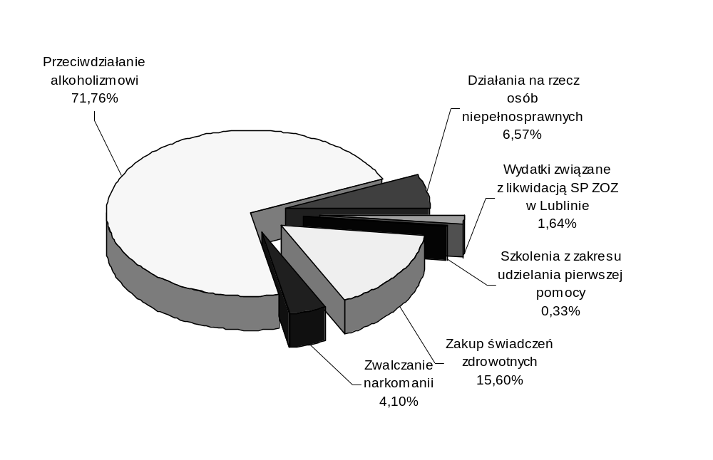 Strukturę planowanych wydatków na zadania realizowane w ramach tego działu przedstawia poniższy wykres.

Proponowane wielkości wydatków w poszczególnych rozdziałach przedstawiają się następująco:

rozdz. 85121 – Lecznictwo ambulatoryjne
Ujęte w projekcie budżetu miasta środki w wysokości 900.000 zł proponuje się przeznaczyć na:
- zakup świadczeń zdrowotnych 800.000 zł
Zgodnie z art. 35 ust. 1 pkt 1 ustawy z dnia 30 sierpnia 1991 roku o zakładach
opieki zdrowotnej (Dz. U. Nr 91, poz. 408 z późn. zm.) jednostki samorządu
terytorialnego mogą udzielać zamówienia na świadczenia zdrowotne
niepublicznemu zakładowi opieki zdrowotnej. Proponuje się udzielenie zamówienia na świadczenia zdrowotne z zakresu stomatologii niepublicznym podmiotom utworzonym przez stomatologów szkolnych. Opieka stomatologiczna dotyczyć ma dzieci i młodzieży objętej obowiązkiem szkolnym oraz kształcącej się w szkołach ponadgimnazjalnych do ukończenia 19 roku życia.
- wydatki związane z likwidacją Zespołu Opieki Zdrowotnej
w Lublinie SP ZOZ 100.000 zł
Proponowana kwota przeznaczona zostanie na zaspokojenie roszczeń wynikających z toczących się spraw sądowych.

rozdz. 85149 – Programy polityki zdrowotnej

Na realizację programów zdrowotnych w 2006 roku proponuje się przeznaczyć kwotę 150.000 zł m.in. na realizację programów z zakresu profilaktyki chorób nowotworowych, chorób układu krążenia oraz schorzeń metabolicznych (cukrzyca).

rozdz. 85153 – Zwalczanie narkomanii
Zgodnie z art. 18² ustawy z dnia 26 października 1982 roku o wychowaniu w trzeźwości i przeciwdziałaniu alkoholizmowi (j.t. Dz.U. z 2002 r. Nr 147, poz.1231 z późn. zm.) dochody z tytułu opłat za wydane zezwolenia i korzystanie z zezwolenia na sprzedaż napojów alkoholowych przeznacza się na realizację gminnych programów przeciwdziałania narkomanii.
Na realizację zadań z zakresu Gminnego Programu Przeciwdziałania Narkomanii proponuje się kwotę 250.000 zł, w tym wynagrodzenia 12.090 zł. Proponowana kwota przeznaczona zostanie na:
- zwiększenie dostępności pomocy terapeutycznej i rehabilitacyjnej dla osób uzależnionych i osób zagrożonych uzależnieniem 50.000 zł
- udzielanie rodzinom, w których występują problemy narkomanii, pomocy psychospołecznej i prawnej 150.000 zł
- pokrycie kosztów obsługi realizowanych zadań 50.000 zł
Zadania dotyczące przeciwdziałania narkomanii są realizowane głównie przez szkoły i placówki oświatowe, kluby sportowe, a także stowarzyszenia, organizacje społeczne i fundacje. W ramach powyższej kwoty środki w wysokości 60.000 zł przeznaczono na zadania realizowane przez podmioty niezaliczone do sektora finansów publicznych (szczegółowy wykaz zadań i wielkość środków przedstawia załącznik nr 8). Pozostałą kwotę 190.000 zł proponuje się przeznaczyć na dofinansowanie programów z zakresu przeciwdziałania narkomanii m.in. w placówkach oświatowych.

rozdz. 85154 – Przeciwdziałanie alkoholizmowi
Zgodnie z art. 18² ustawy z dnia 26 października 1982 roku o wychowaniu w trzeźwości i przeciwdziałaniu alkoholizmowi (j.t. Dz.U. z 2002 r. Nr 147, poz.1231 z późn. zm.) dochody z opłat za wydane zezwolenia i korzystanie z zezwoleń na sprzedaż napojów alkoholowych przeznacza się na realizację działań związanych z profilaktyką i rozwiązywaniem problemów alkoholowych oraz Gminnych Programów Przeciwdziałaniu Narkomanii. Zgodnie z art. 10 ustawy z dnia 13 czerwca 2003 roku o zatrudnieniu socjalnym (Dz.U. Nr 122, poz. 1143) z gminnego programu profilaktyki i rozwiązywania problemów alkoholowych finansowana jest działalność centrów integracji społecznej, tj. Centrum Integracji Społecznej „Integro” (rozdz. 85232).
Na realizację zadań z zakresu Gminnego Programu Profilaktyki i Rozwiązywania Problemów Alkoholowych proponuje się kwotę 4.370.000 zł, w tym wynagrodzenia 710.000 zł. Zadania te obejmują:
- zwiększenie dostępności pomocy terapeutycznej i rehabilitacyjnej
dla osób uzależnionych od alkoholu 475.000 zł
- udzielanie rodzinom, w których występują problemy alkoholowe pomocy psychospołecznej i prawnej, a w szczególności ochrony przed przemocą
w rodzinie 900.000 zł
- prowadzenie profilaktycznej działalności informacyjnej i edukacyjnej
w zakresie rozwiązywania problemów alkoholowych i przeciwdziałania narkomanii, w szczególności dla dzieci i młodzieży, w tym prowadzenie pozalekcyjnych zajęć sportowych, a także działań na rzecz dożywiania
dzieci uczestniczących w pozalekcyjnych programach opiekuńczo – wychowawczych i socjoterapeutycznych 1.795.000 zł
- wspomaganie działalności instytucji, stowarzyszeń i osób fizycznych,
służącej rozwiązywaniu problemów alkoholowych z przeznaczeniem
na inwestycje - budowę i modernizację boisk przy szkołach
podstawowych nr 3, 4, 29 i 34 700.000 zł
- działalność Komisji Rozwiązywania Problemów Alkoholowych 220.000 zł

Do zadań Komisji należy m.in.: opiniowanie, inicjowanie, monitorowanie

i ocena programu profilaktyki i rozwiązywania problemów alkoholowych
oraz podejmowanie czynności zmierzających do orzeczenia o zastosowaniu
wobec osoby uzależnionej od alkoholu obowiązku poddania się leczeniu.
- pokrycie kosztów obsługi realizowanych zadań 280.000 zł
w tym 65.000 zł na zakupy inwestycyjne – zakup sprzętu komputerowego wraz z oprogramowaniem.

Zadania realizowane będą przez jednostki organizacyjne miasta oraz
organizacje pozarządowe. Na realizację zadań ujętych w programie przez podmioty niezaliczone do sektora finansów publicznych zaplanowano kwotę 1.422.500 zł.

rozdz. 85195 – Pozostała działalność
Na pozostałe zadania z zakresu ochrony zdrowia proponuje się kwotę
420.000 zł, w tym wynagrodzenia bezosobowe 7.000 zł. W ramach powyższych środków kwotę 400.000 zł proponuje się przeznaczyć na realizację zadań w ramach uchwalonej przez Radę Miasta „Strategii działań na rzecz osób niepełnosprawnych w mieście Lublinie w latach 2001 – 2010” (uchwała nr 594/XXXVIII/2001 z dnia 7 czerwca 2001 roku), tj.:
- realizację programów zwiększających świadomość mieszkańców Lublina o przyczynach i skutkach powstawania niepełnosprawności
oraz sposobach jej zapobiegania, w szczególności edukacja dzieci
i młodzieży 25.000 zł
- rehabilitację osób niepełnosprawnych zwiększającą ich samodzielność fizyczną i psychiczną 141.500 zł
- prowadzenie innowacyjnych zajęć edukacyjnych dla dzieci i młodzieży niepełnosprawnej 86.000 zł
- świadczenie kompleksowego poradnictwa dla osób niepełnosprawnych i ich rodzin, w tym specjalistycznego poradnictwa z zakresu likwidacji barier architektonicznych, transportowych oraz w komunikowaniu się 12.000 zł
- wspieranie aktywności społeczno-zawodowej osób niepełnosprawnych, w szczególności: prowadzenie specjalistycznych kursów i szkoleń przygotowujących osoby niepełnosprawne do podjęcia pracy, prowadzenie kawiarenki internetowej dla osób niepełnosprawnych 8.500 zł
- organizację szkoleń i kursów przygotowujących do profesjonalnej pracy z osobami niepełnosprawnymi 17.000 zł
- integrację osób niepełnosprawnych ze społecznością Lublina 40.000 zł
- realizację programów promujących osiągnięcia osób niepełnosprawnych w różnych sferach życia społecznego 10.000 zł
- pozostałe zadania wynikające ze strategii działań na rzecz osób niepełnosprawnych, tj.: zakup usług zdrowotnych w hospicjach 60.000 zł

Na realizację powyższych zadań przez fundacje, stowarzyszenia i inne podmioty niezaliczone do sektora finansów publicznych proponuje się przeznaczyć kwotę 212.500 zł (załącznik nr 8).
Pozostałą kwotę 20.000 zł proponuje się przeznaczyć na szkolenie uczniów
w zakresie udzielania pierwszej pomocy.

Dział 852 – Pomoc społeczna
Określone w projekcie budżetu miasta na 2006 rok wydatki na realizację zadań z zakresu pomocy społecznej stanowią kwotę 91.170.495 zł, tj. 108,09% przewidywanego wykonania 2005 roku.
Proponowana kwota obejmuje:
- wydatki bieżące w wysokości 87.714.000 zł
z tego:
- wydatki na utrzymanie jednostek organizacyjnych pomocy społecznej
prowadzonych przez miasto 35.059.000 zł
w tym remonty – 285.500 zł
- świadczenia społeczne i usługi opiekuńcze 24.600.000 zł
- dodatki mieszkaniowe 20.000.000 zł
- udzielenie schronienia, zapewnienie posiłku osobom tego pozbawionym, przeciwdziałanie przemocy 2.815.000 zł
- dotacje dla niepublicznych placówek opiekuńczo-wychowawczych, domu pomocy społecznej i ośrodka wsparcia 1.990.000 zł
- dotacje na utrzymanie dzieci skierowanych do placówek opiekuńczo – wychowawczych i rodzin zastępczych na terenie innych powiatów oraz
opłaty za pobyt osób skierowanych do domów pomocy społecznej
poza miasto Lublin 3.250.000 zł
- wydatki inwestycyjne w wysokości 3.456.495 zł

Strukturę planowanych wydatków na 2006 rok przedstawia poniższy wykres.
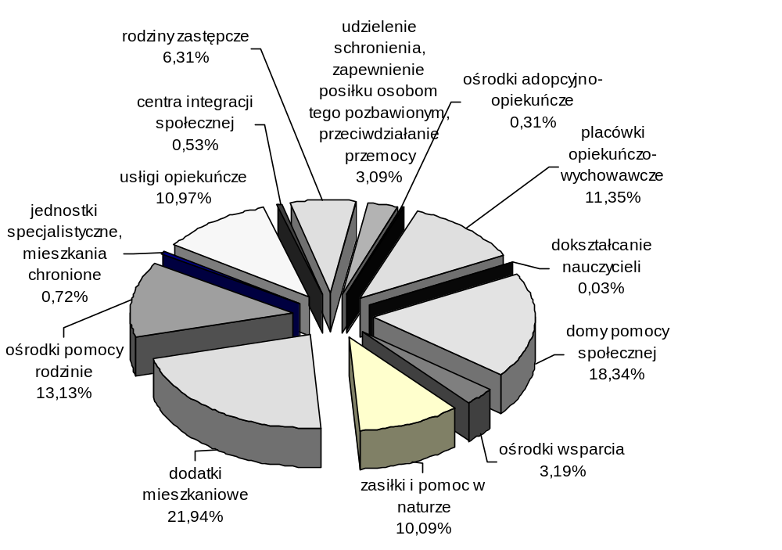

Wynagrodzenia dla pracowników pedagogicznych w placówkach opiekuńczo-wychowawczych oraz w ośrodku adopcyjno-opiekuńczym zaplanowano w oparciu
o art. 30 ustawy z dnia 26 stycznia 1982 roku – Karta Nauczyciela
(j.t. Dz. U. z 2003 r. Nr 118, poz. 1112 z późn. zm.), zgodnie z którym średnie wynagrodzenie pracowników pedagogicznych winno wynosić dla:
- nauczyciela stażysty co najmniej 82% określonej dla nauczycieli kwoty bazowej,
- nauczyciela kontraktowego 125% wynagrodzenia stażysty,
- nauczyciela mianowanego 175% wynagrodzenia stażysty,
- nauczyciela dyplomowanego 225% wynagrodzenia stażysty.
Przy kalkulacji wynagrodzeń pracowników pedagogicznych uwzględniono wskaźnik wzrostu kwoty bazowej o 1,5%, tj. do wysokości 1.795,80 zł, zgodnie z projektem ustawy budżetowej na 2006 rok, natomiast dla pozostałych pracowników założono wzrost wynagrodzeń w wysokości ok.150 zł / et.

Proponowane wielkości wydatków w poszczególnych rozdziałach klasyfikacji budżetowej kształtują się następująco:

rozdz. 85201 – Placówki opiekuńczo–wychowawcze

Proponowane w wysokości 10.349.300 zł wydatki obejmują:

- wydatki bieżące publicznych placówek opiekuńczo-wychowawczych
działających w formie jednostek budżetowych (Zespołu Placówek Opiekuńczo – Wychowawczych „Pogodny Dom”, Zespołu Placówek Wsparcia Dziecka i Rodziny, Domu Dziecka Nr 3, Rodzinnego Domu Dziecka oraz Pogotowia Opiekuńczego) 5.869.300 zł
W ramach powyższej kwoty wydatków planuje się przeznaczyć na:
- wynagrodzenia 3.490.700 zł
w tym: wynagrodzenia bezosobowe – 17.300 zł

Przy kalkulacji wynagrodzeń przyjęto następujące dane (ujęte w poniższej tabeli):

Placówka opiekuńczo – wychowawcza | pracownicy niepedagogiczni |  |  | pracownicy pedagogiczni |  |  | Nagrody jub.
 | liczba | Przeciętne | liczba | przeciętne | i odprawy
 | etatów | Wynagrodzenie w zł | etatów | wynagrodzenie w zł | emerytalne w zł
Zespół Placówek Opiekuńczo-Wychowawczych "Pogodny Dom" | 19 | 1 892 | 18,5 | 3 320 | 50 475
Zespół Placówek Wsparcia Dziecka i Rodziny | 17 | 2 008 | 10,25 | 3 083 | 3 788
Dom Dziecka Nr 3 | 13 | 1 937 | 11 | 2 631 | 14 960
Rodzinny Dom Dziecka | 2 | 2 863
Pogotowie Opiekuńcze | 19,75 | 1 523 | 25 | 3 857 | 75 500

- pochodne od wynagrodzeń 677.000 zł
- wydatki rzeczowe 1.351.600 zł
w tym:
- wydatki remontowe – 25.000 zł
Z powyższej kwoty proponuje się sfinansować naprawę sprzętu
w Pogotowiu Opiekuńczym oraz remont świetlicy i izolatki w Domu Dziecka Nr 3
- pomoc pieniężną na usamodzielnienie oraz wydatki związane z kontynuowaniem nauki dla wychowanków opuszczających placówkę opiekuńczo-wychowawczą 350.000 zł
Warunki i kryteria przyznawania pomocy pieniężnej na usamodzielnienie i pomocy pieniężnej na kontynuowanie nauki, wysokość tej pomocy oraz wartość i składniki pomocy na zagospodarowanie określa rozporządzenie Ministra Polityki Społecznej z dnia 23 grudnia 2004 roku (Dz. U. Nr 6, poz. 45).
Miesięczna wysokość pomocy pieniężnej na kontynuowanie nauki wynosi 30% podstawy (1.621 zł), tj. 486,30 zł. Wysokość otrzymanej pomocy pieniężnej na usamodzielnienie jest uzależniona od rodzaju placówki w jakiej przebywał wychowanek i od okresu pobytu i wynosi od 100% do 400% podstawy, tj. od 1.621 zł do 6.484 zł. Wartość pomocy na zagospodarowanie ustala się jako równowartość kwoty nie wyższej niż 300% podstawy, tj. 4.863 zł.

- inwestycje 980.000 zł

Powyższą kwotę proponuje się przeznaczyć na:

zakup nieruchomości dla Zespołu Placówek Wsparcia Dziecka

i Rodziny zgodnie z uchwałą nr 444/XX/2004 Rady Miasta Lublin

z dnia 24 czerwca 2004 roku - 800.000 zł,

przebudowę (kontynuacja) Zespołu Placówek Opiekuńczo-Wychowawczych „Pogodny Dom” – 140.000 zł,

instalację drzwi rozsuwanych w Domu Dziecka Nr 3 – 23.000 zł,
- zakupy inwestycyjne (program komputerowy, wyposażenie aneksu kuchennego dla Domu Dziecka Nr 3) – 17.000 zł.
- dotacje dla niepublicznych placówek opiekuńczo-wychowawczych 1.200.000 zł
- dotacje na utrzymanie dzieci skierowanych do placówek
opiekuńczo - wychowawczych na terenie innych powiatów 2.300.000 zł
W świetle ustawy z dnia 12 marca 2004 roku o pomocy społecznej (Dz. U. Nr 64 poz. 593 z późn. zm.) do zadań własnych powiatu należy pokrywanie kosztów utrzymania dzieci z terenu powiatu umieszczonych
w placówkach opiekuńczo – wychowawczych, również na terenie innego powiatu.

Średni miesięczny koszt utrzymania dziecka (bez remontów) w placówce opiekuńczo-wychowawczej (wyliczony z wydatków na zadania własne i realizowane na podstawie porozumień) kształtuje się na poziomie od 2.079 zł do 2.896 zł, w Rodzinnym Domu Dziecka – 1.875 zł, zaś w Pogotowiu Opiekuńczym 3.060 zł.

rozdz. 85202 – Domy pomocy społecznej
Proponowana w tym rozdziale kwota wydatków w wysokości 16.719.195 zł obejmuje wydatki związane z funkcjonowaniem 5 domów pomocy społecznej prowadzonych przez miasto Lublin, dotację na prowadzenie domu pomocy społecznej przy ul. Dolińskiego prowadzonego przez Prawosławną Diecezję Lubelsko – Chełmską oraz opłaty za pobyt osób skierowanych do domów pomocy
społecznej poza miasto Lublin.

Z powyższej kwoty planuje się przeznaczyć na:

- wydatki związane z bieżącym utrzymaniem
5 domów pomocy społecznej 13.302.700 zł
z tego:
- wynagrodzenia 8.027.500 zł
w tym: wynagrodzenia bezosobowe – 54.000 zł
Przy kalkulacji wynagrodzeń przyjęto następujące dane (ujęte w poniższej tabeli):
Dom Pomocy Społecznej | Liczba  Etatów  (średnioroczna) | Przeciętne wynagrodzenie | Nagrody jubileuszowe i odprawy
Betania | 59 | 1 912 zł | 23 000 zł
Kalina * | 61 na koniec roku 62 | 1 821 zł | 43 700 zł
im. Matki Teresy z Kalkuty* | 94,5 na koniec roku 95,5 | 1 811 zł | 15 300 zł
im. W. Michelisowej* | 44,7 na koniec roku 48 | 1 927 zł | 55 000 zł
dla Osób Niepełnosprawnych Fizycznie | 71 | 1 767 zł | 6 000 zł
Razem | 330,2 na koniec roku 335,5
* wzrost zatrudnienia w DPS Kalina o 3 et. kal. z dniem 1 września 2006 r.,
w DPS im. W. Michelisowej o 5 et. kal. z dniem 1 września 2006 r.,
w DPS im. Matki Teresy z Kalkuty o 2 et. kal. z dniem 1 lipca 2006 r.

- wydatki rzeczowe 3.714.000 zł
w tym: wydatki remontowe - 70.000 zł
Powyższą kwotę proponuje się przeznaczyć na roboty ogólnobudowlane
w tym malarskie w DPS im. Matki Teresy z Kalkuty, DPS im. W. Michelisowej, a także w DPS dla Osób Niepełnosprawnych Fizycznie.
- pochodne od wynagrodzeń 1.561.200 zł
- wydatki inwestycyjne 2.476.495 zł
Powyższą kwotę proponuje się przeznaczyć na:
- przeprowadzenie robót termomodernizacyjnych i ogólnobudowlanych obiektu DPS Betania – 1.888.195 zł, z tego:
- z pożyczki z Narodowego Funduszu Ochrony Środowiska
i Gospodarki Wodnej – 878.195 zł,
- ze środków własnych budżetu miasta – 1.010.000 zł
w tym na odsetki od zaciągniętej pożyczki – 10.000 zł
- kompleksowe uzupełnienie systemu przyzywowo-alarmowego i alarmowo-przewciwpożarowego z wymianą instalacji elektrycznej i teleinformatycznej w DPS im. W. Michelisowej - 188.300 zł,
- opracowanie dokumentacji modernizacji i termomodernizacji DPS dla Osób Niepełnosprawnych Fizycznie – 100.000 zł,
- budowę domu pomocy społecznej przy ul. Opalowej – 300.000 zł.
- dotację na utrzymanie domu pomocy społecznej
przy ul. Dolińskiego prowadzonego przez Prawosławną
Diecezję Lubelsko – Chełmską 340.000 zł
4. opłaty za pobyt osób skierowanych do domów pomocy społecznej poza miasto Lublin 600.000 zł

W świetle art. 17 ust. 1 pkt 16 ustawy z dnia 12 marca 2004 roku o pomocy społecznej (Dz. U. Nr 64 poz. 593 z późn. zm.) do zadań własnych gminy
o charakterze obowiązkowym należy kierowanie do domów pomocy społecznej
i ponoszenie odpłatności za pobyt mieszkańca w tym domu.

W 2006 roku środki na wydatki związane z funkcjonowaniem domów pomocy społecznej oraz na ponoszenie opłat za pobyt pensjonariuszy skierowanych do domów pomocy społecznej poza miasto Lublin w wysokości 16.719.195 zł pochodzić będą z:
- dotacji celowej z budżetu państwa na utrzymanie domów pomocy społecznej – 7.657.000 zł,
- opłat osób zobowiązanych do wnoszenia opłaty za pobyt w domach pomocy społecznej – 3.081.000 zł,
- środków własnych budżetu miasta – 5.981.195 zł, w tym inwestycje 2.476.495 zł.

Średni miesięczny koszt utrzymania pensjonariusza (bez remontów) w domach pomocy społecznej prowadzonych przez miasto stanowi od ok. 2.050 zł do ok. 2.520 zł.

rozdz. 85203 – Ośrodki wsparcia
Na wydatki związane z prowadzeniem ośrodków wsparcia planuje się przeznaczyć kwotę 2.911.000 zł, z tego na:
- funkcjonowanie Zespołu Dziennych Domów Pomocy Społecznej 2.461.000 zł
W ramach powyższej kwoty planuje się następujące wydatki:
- wynagrodzenia 1.749.600 zł
w tym wynagrodzenia bezosobowe – 2.000 zł
Przy kalkulacji wynagrodzeń założono:
- liczbę etatów – 64 (wzrost o 1 etat),
- przeciętne wynagrodzenie pracowników – 2.067 zł,
- nagrody jubileuszowe i odprawy emerytalne – 43.100 zł.
- wydatki rzeczowe 363.900 zł
- pochodne od wynagrodzeń 347.500 zł

- dotację na prowadzenie Ośrodka Wsparcia dla Rodzin
z Dzieckiem Niepełnosprawnym 450.000 zł
Zadanie to będzie realizowane przez Fundację Dom Dzieci Benjamin. Planuje się, że w 2006 roku z usług ośrodka korzystać będzie 32 rodziny z gminy Lublin.

rozdz. 85204 – Rodziny zastępcze
W projekcie budżetu miasta na 2006 rok wydatki przeznaczone na wypłatę świadczeń dla dzieci przebywających w rodzinach zastępczych wynoszą 5.750.000 zł, z tego: koszty utrzymania dzieci w rodzinach zastępczych na terenie miasta Lublin – 5.400.000 zł, koszty utrzymania dzieci z miasta Lublin umieszczonych w rodzinach zastępczych na terenie innych powiatów – 350.000 zł.
Wydatki realizowane będą w oparciu o rozporządzenie Ministra Polityki Społecznej z dnia 18 października 2004 roku w sprawie rodzin zastępczych
(Dz. U. Nr 233, poz. 2344) regulujące m.in.: tryb przygotowywania kandydatów do pełnienia funkcji i szkolenia rodzin zastępczych; wysokość oraz szczegółowe warunki przyznawania pomocy pieniężnej; szczegółowe warunki finansowania dziecka umieszczonego w rodzinie zastępczej, w tym także przebywającego poza rodziną zastępczą; szczegółowe warunki wynagradzania zawodowych niespokrewnionych z dzieckiem rodzin zastępczych; warunki i szczegółową wysokość odpłatności rodziców za pobyt ich dzieci w rodzinach zastępczych.

rozdz. 85214 – Zasiłki i pomoc w naturze oraz składki na ubezpieczenia
emerytalne i rentowe
Proponowane w kwocie 9.200.000 zł wydatki tego rozdziału przeznaczone zostaną na pomoc w formie pieniężnej oraz w formie rzeczowej w postaci: posiłków, zakupu żywności, odzieży, leków, opału i innych dla osób potrzebujących.
W 2006 roku miasto Lublin otrzyma z budżetu państwa dotację celową na zasiłki i pomoc w naturze oraz składki na ubezpieczenia emerytalne i rentowe w wysokości 3.643.000 zł.
rozdz. 85215 – Dodatki mieszkaniowe
Na wypłatę dodatków mieszkaniowych dla osób uprawnionych na mocy ustawy o dodatkach mieszkaniowych zaproponowano kwotę 20.000.000 zł. Wypłata dodatków mieszkaniowych, realizowana będzie w oparciu o ustawę
z dnia 21 czerwca 2001 roku o dodatkach mieszkaniowych (Dz. U. Nr 71, poz. 734
z późn. zm.) oraz rozporządzenie Rady Ministrów z dnia 28 grudnia 2001 roku
w sprawie dodatków mieszkaniowych (Dz. U. Nr 156, poz. 1817 z późn. zm.).

rozdz. 85219 – Ośrodki pomocy społecznej
Na funkcjonowanie Miejskiego Ośrodka Pomocy Rodzinie zaplanowano środki w wysokości 11.973.000 zł.
Powyższą kwotę proponuje się przeznaczyć na:
- wynagrodzenia 8.731.000 zł
w tym: wynagrodzenia bezosobowe – 70.000 zł
Przy kalkulacji wynagrodzeń założono:
- liczbę etatów – 295,
- przeciętne wynagrodzenie pracowników Miejskiego Ośrodka Pomocy Rodzinie – 2.232 zł,
- nagrody jubileuszowe i odprawy emerytalne – 150.000 zł.
- wydatki rzeczowe 1.539.000 zł
w tym: wydatki remontowe - 40.000 zł
Powyższe środki proponuje się przeznaczyć głównie na prace ogólnobudowlane
w pomieszczeniach przy ul. Głębokiej, Montażowej i Nałkowskich.
W projekcie budżetu, uwzględniając zmiany wynikające ze zmiany ustawy o pomocy społecznej, ujęto środki na zwrot kosztów uczestnictwa w szkoleniach w zakresie specjalizacji zawodowej w zawodzie pracownika socjalnego oraz zwrot kosztów przejazdów z miejsca pracy do miejsca wykonywania czynności
zawodowych przez pracownika socjalnego (zgodnie z art. 121 ust. 3b i 3c).
- pochodne od wynagrodzeń 1.703.000 zł

Planowana na 2006 rok dotacja celowa z budżetu państwa
na dofinansowanie utrzymania Miejskiego Ośrodka Pomocy Rodzinie wynosi 3.682.000 zł.

rozdz. 85220 – Jednostki specjalistycznego poradnictwa, mieszkania chronione i ośrodki interwencji kryzysowej

Zgodnie z art. 19 ustawy z dnia 12 marca 2004 roku o pomocy społecznej (Dz. U. Nr 64, poz. 593 z późn. zm.) prowadzenie mieszkań chronionych, specjalistycznego poradnictwa oraz ośrodków interwencji kryzysowej należy do zadań własnych powiatu.
Wśród działań określonych w uchwale nr 173/VII/2003 Rady Miejskiej
w Lublinie z dnia 22 maja 2003 roku powołującej „Program wsparcia dzieci i rodzin na terenie Lublina w latach 2003 – 2006” wskazano m.in. sukcesywne tworzenie miejsc w mieszkaniach chronionych oraz utworzenie jednostki specjalistycznego poradnictwa rodzinnego w strukturze Zespołu Placówek Wsparcia Dziecka
i Rodziny.
W projekcie budżetu miasta na 2006 rok na powyższe cele proponuje się przeznaczyć kwotę 660.000 zł, z tego na:
- utrzymanie mieszkań chronionych 250.000 zł
z tego:
- wynagrodzenia (2 et., średnia płaca – 1.838 zł) 52.200 zł
w tym wynagrodzenia bezosobowe – 1.000 zł
- wydatki rzeczowe 188.600 zł
w tym: na wydatki remontowe (remont 2 mieszkań) - 80.000 zł
- pochodne od wynagrodzeń 9.200 zł
- utrzymanie Specjalistycznej Poradni dla Rodzin 210.000 zł
z tego:
- wynagrodzenia (pracownicy pedagogiczni – 4 et, średnia płaca 2.625 zł, pracownicy niepedagogiczni 1,5 et., średnia płaca – 2.100 zł) 165.700 zł
- wydatki rzeczowe 13.100 zł
- pochodne od wynagrodzeń 31.200 zł
- utrzymanie Centrum Interwencji Kryzysowej 200.000 zł
z tego:
- wynagrodzenia (5 et., średnia płaca 1.983 zł) 124.000 zł
w tym wynagrodzenia bezosobowe – 5.000 zł
- wydatki rzeczowe 51.000 zł
- pochodne od wynagrodzeń 25.000 zł

rozdz. 85226 – Ośrodki adopcyjno–opiekuńcze
Na utrzymanie Ośrodka Adopcyjno – Opiekuńczego proponuje się przeznaczyć kwotę 287.000 zł, z tego na:
- wynagrodzenia 206.100 zł
w tym: wynagrodzenia bezosobowe – 2.800 zł
Do kalkulacji wynagrodzeń przyjęto następujące dane:
- pracownicy pedagogiczni – 5 etatów, przeciętne wynagrodzenie – 2.435 zł; odprawa emerytalna – 6.200 zł,
- pracownicy niepedagogiczni – 2,5 etatu, przeciętne wynagrodzenie – 1.553 zł.
- wydatki rzeczowe 40.000 zł
- pochodne od wynagrodzeń 40.900 zł

rozdz. 85228 – Usługi opiekuńcze i specjalistyczne usługi opiekuńcze
Na sfinansowanie kosztów usług opiekuńczych świadczonych osobom samotnym, chorym i niepełnosprawnym w miejscu zamieszkania proponuje się przeznaczyć kwotę 10.000.000 zł. Usługi opiekuńcze obejmują pomoc w zaspakajaniu codziennych potrzeb życiowych, opiekę higieniczną, zaleconą przez lekarza pielęgnację oraz zapewnienie w miarę możliwości kontaktów z otoczeniem.

rozdz. 85232 - Centra integracji społecznej
Zgodnie z zarządzeniem nr 349/2005 Prezydenta Miasta Lublin z dnia
15 września 2005 r. w sprawie utworzenia Centrum Integracji Społecznej z dniem
1 października 2005 roku przy Urzędzie Miasta Lublin utworzone zostało gospodarstwo pomocnicze pod nazwą Centrum Integracji Społecznej „Integro”
z siedzibą przy ul. Radości 8. Centrum realizuje reintegrację społeczną i zawodową
i finansowane jest ze środków przeznaczonych na realizację Gminnego Programu Profilaktyki i Rozwiązywania Problemów Alkoholowych.
W projekcie budżetu proponuje się przeznaczyć 480.000 zł na dotację dla gospodarstwa pomocniczego pn. Centrum Integracji Społecznej „Integro”, w tym na remont pomieszczeń - 70.500 zł.
Szczegółowe omówienie przychodów i wydatków Centrum ujęto w części dotyczącej zakładów budżetowych, gospodarstw pomocniczych i rachunków dochodów własnych.

rozdz. 85233 – Dokształcanie i doskonalenie nauczycieli
Na dokształcanie i doskonalenie zawodowe nauczycieli placówek opiekuńczo-wychowawczych oraz Ośrodka Adopcyjno – Opiekuńczego zaproponowano w projekcie budżetu miasta kwotę 26.000 zł.
Środki zostały zaplanowane w oparciu o art. 70a ust. 1 ustawy z dnia 26 stycznia 1982 r. - Karta Nauczyciela i stanowią 1% planowanych rocznych środków przeznaczonych na wynagrodzenia osobowe nauczycieli.

rozdz. 85295 – Pozostała działalność
Ujęte w projekcie budżetu wydatki w wysokości 2.815.000 zł proponuje się przeznaczyć na:
zadania realizowane przez podmioty niezaliczone do sektora finansów publicznych, tj.:
- zapewnienie miejsc noclegowych w noclegowniach, schroniskach,
domach dla bezdomnych i ofiar przemocy 1.141.000 zł
- prowadzenie banku żywności 33.000 zł
- prowadzenie taniego żywienia w formie kuchni społecznych 18.000 zł
- realizację programów służących aktywizacji i integracji osób w podeszłym wieku 14.000 zł
oraz na realizację Rządowego Programu „Posiłek dla potrzebujących” 1.609.000 zł

Dział 853 – Pozostałe zadania w zakresie polityki społecznej
Określone w projekcie budżetu miasta na 2006 rok wydatki na realizację pozostałych zadań w zakresie polityki społecznej stanowią kwotę 9.452.294 zł (tj. 112,83% przewidywanego wykonania 2005 roku), z tego przeznaczono na:
- wydatki związane z funkcjonowaniem Miejskiego Zespołu Żłobków - 55,59%,
- wydatki związane z funkcjonowaniem Miejskiego Urzędu Pracy - 44,20%,
- aktywizację zawodową repatriantów – 0,21%.
Planowana kwota obejmuje:
- wydatki związane z utrzymaniem Miejskiego Zespołu Żłobków i Miejskiego Urzędu Pracy 8.749.800 zł
z tego:
- wynagrodzenia wraz z podwyżkami w wysokości ok. 150 zł/etat – 6.322.400 zł,
- pochodne od wynagrodzeń – 1.182.400 zł,
- wydatki rzeczowe – 1.175.000 zł,
- remonty – 70.000 zł,
- realizację projektów współfinansowanych ze środków Unii Europejskiej „Start młodych” i „Aktywny powrót” 72.244 zł
- pomoc repatriantom 20.000 zł
- inwestycje 610.250 zł

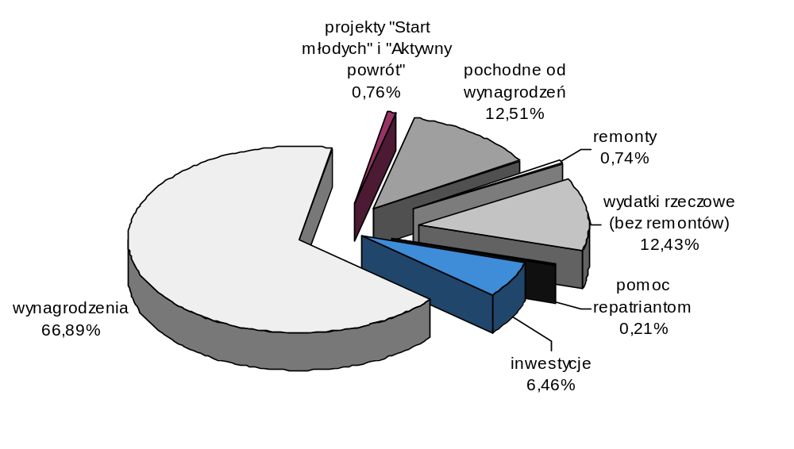Strukturę wydatków w dziale 853 w układzie zadaniowym obrazuje poniższy wykres:
rozdz. 85305 – Żłobki
Proponowane na 2006 rok wydatki Miejskiego Zespołu Żłobków stanowią
kwotę 5.254.800 zł i obejmują:
- wynagrodzenia 3.589.400 zł
Przy kalkulacji wynagrodzeń przyjęto:
- liczbę etatów – 168,
- przeciętne wynagrodzenie pracowników – 1.607 zł,
- nagrody jubileuszowe i odprawy emerytalne – 104.300 zł.
- wydatki rzeczowe 704.000 zł
w tym: remonty (usuwanie awarii) - 20.000 zł
- pochodne od wynagrodzeń 661.400 zł
- inwestycje 300.000 zł
z przeznaczeniem na termomodernizację z dociepleniem ścian i tarasów, modernizację centralnego ogrzewania i koszty opracowania audytu
dla Żłobka Nr 1

rozdz. 85333 – Powiatowe urzędy pracy
Na wydatki związane z funkcjonowaniem Miejskiego Urzędu Pracy realizującego zadania związane z przeciwdziałaniem bezrobociu w zakresie: łagodzenia jego skutków, zatrudnienia oraz aktywizacji zawodowej bezrobotnych
i innych osób poszukujących pracy zaplanowano kwotę 4.177.494 zł, z tego na:
- wynagrodzenia 2.733.000 zł
w tym: wynagrodzenia bezosobowe – 3.000 zł
Przy kalkulacji wynagrodzeń założono:
- liczbę etatów – 129,4 (wzrost w stosunku do 2005 roku o 25 et.)
- przeciętne wynagrodzenie pracowników – 1.640 zł,
- nagrody jubileuszowe – 29.714 zł.
- wydatki rzeczowe 541.000 zł
w tym: remonty pomieszczeń - 50.000 zł
- pochodne od wynagrodzeń 521.000 zł
- wydatki związane z realizacją projektu „Start młodych” 38.622 zł
w tym wynagrodzenia – 7.201 zł.
Projekt skierowany jest do osób bezrobotnych poniżej 25 roku życia zarejestrowanych w Miejskim Urzędzie Pracy przez okres do 24 miesięcy oraz osób bezrobotnych poniżej 27 roku życia w okresie 12 miesięcy od ukończenia szkoły wyższej. Projektem objętych zostanie 520 osób, w tym 390 bezrobotnych poniżej 25 roku życia, 130 bezrobotnych poniżej 27 roku życia oraz 5 osób niepełnosprawnych. Planowany okres wdrażania projektu: 01.06.2005 r. – 30.06.2006 r. Działania realizowane w ramach projektu: poradnictwo zawodowe, pośrednictwo pracy, szkolenia, doradztwo dla osób rozpoczynających działalność gospodarczą, dotacje, prace interwencyjne, staże.
- wydatki związane z realizacją projektu „Aktywny powrót” 33.622 zł
w tym wynagrodzenia – 7.201 zł.
Projekt skierowany jest do osób powyżej 25 roku życia, bezrobotnych do 12 miesięcy oraz długotrwale bezrobotnych przez okres od 12 do 24 miesięcy zarejestrowanych w Miejskim Urzędzie Pracy. Projektem objętych zostanie 500 osób, w tym 330 bezrobotnych do 12 miesięcy, 170 osób długotrwale bezrobotnych oraz 10 osób niepełnosprawnych. Planowany okres wdrażania projektu: 01.06.2005 r. – 30.06.2006 r. Działania realizowane w ramach projektu: poradnictwo zawodowe, pośrednictwo pracy, szkolenia, doradztwo dla osób rozpoczynających działalność gospodarczą, dotacje, prace interwencyjne.
- inwestycje 310.250 zł
z przeznaczeniem na termomodernizację obiektu z tego ze środków własnych budżetu miasta – 59.750 zł, z pożyczki z NFOŚiGW – 247.500 zł oraz odsetki od pożyczki – 3.000 zł

rozdz. 85334 – Pomoc dla repatriantów
Na pomoc dla repatriantów proponuje się przeznaczyć w projekcie budżetu miasta na 2006 rok kwotę 20.000 zł. Środki zostaną przeznaczone na aktywizację zawodową repatriantów.

Dział 854 – Edukacyjna opieka wychowawcza

W projekcie budżetu miasta na 2006 rok na realizację zadań własnych
z zakresu edukacyjnej opieki wychowawczej zaplanowano środki w wysokości 40.198.000 zł, tj. 102,79% przewidywanego wykonania 2005 roku, z tego:
- wydatki bieżące 40.098.000 zł
w tym remonty - 425.000 zł
- inwestycje 100.000 zł

Środki na utrzymanie placówek szkolno-wychowawczych oraz na realizację
zadań z zakresu edukacyjnej opieki wychowawczej pochodzą z części oświatowej subwencji ogólnej oraz środków własnych budżetu miasta (szczegółowa informacja w dziale 801 – Oświata i wychowanie).
Proponowane na 2006 rok wydatki bieżące w wysokości 40.098.000 zł obejmują:

utrzymanie placówek prowadzonych przez miasto 37.866.000 zł
w tym: remonty – 425.000 zł
- dokształcanie i doskonalenie nauczycieli 178.000 zł
- dotacje dla publicznych i niepublicznych placówek
oświatowo-wychowawczych 1.170.000 zł
- organizację obozów szkoleniowych i imprez sportowo-rekreacyjnych
w okresie ferii zimowych i wakacji letnich 150.000 zł
- pomoc materialną dla uczniów 454.000 zł
- ogłoszenia prasowe 5.000 zł
- nagrody rzeczowe dla laureatów konkursów i olimpiad
przedmiotowych 2.000 zł
- zakładowy fundusz świadczeń socjalnych dla nauczycieli
emerytów i rencistów 240.000 zł
- dotację przedmiotową na częściowe pokrycie kosztów
centralnego ogrzewania warsztatów szkolnych 33.000 zł

UTRZYMANIE PLACÓWEK PROWADZONYCH PRZEZ MIASTO

W 2006 roku zadania z zakresu edukacyjnej opieki wychowawczej
realizowane będą przez placówki publiczne prowadzone przez miasto, tj.:
- 37 świetlic funkcjonujących przy 34 szkołach podstawowych, 2 gimnazjach
i Zespole Szkół nr 4,
- 4 specjalne ośrodki szkolno-wychowawcze,
- 3 zespoły poradni i 3 poradnie psychologiczno-pedagogiczne,
- 2 młodzieżowe domy kultury,
- 4 bursy szkolne i 5 internatów,
- Szkolne Schronisko Młodzieżowe,
- Młodzieżowy Ośrodek Socjoterapii,
- 47 stołówek szkolnych
oraz przez niepubliczne placówki prowadzone przez osoby prawne i fizyczne otrzymujące dotacje, tj.:
- 1 ośrodek szkolno – wychowawczy,
- 2 bursy i 1 internat.

Zaplanowane w wysokości 37.866.000 zł środki na utrzymanie placówek
oświatowo-wychowawczych obejmują:
- wynagrodzenia 26.801.100 zł
w tym: wynagrodzenia bezosobowe – 20.200 zł

Przy kalkulacji wynagrodzeń założono:
a/ planowany przeciętny stan zatrudnienia:

w etatach
Rozdział | Pracownicy  niepedagogiczni | Pracownicy pedagogiczni
85401 – Świetlice szkolne |  | 200,82
85403 – Specjalne ośrodki szkolno – wychowawcze | 47,60 | 129,29
85406 – Poradnie psychologiczno – pedagogiczne, w tym poradnie specjalistyczne | 19,15 | 120
85407 – Placówki wychowania pozaszkolnego | 22,50 | 44
85410 – Internaty i bursy szkolne | 71,83 | 88,52
85417 – Szkolne schroniska młodzieżowe | 6 | 1
85421 – Młodzieżowe ośrodki socjoterapii | 3 | 9,85
85495 – Pozostała działalność (stołówki szkolne) | 214,40
Razem | 384,48 | 593,48

b/ przeciętne wynagrodzenie:

w złotych
Rozdział | Pracownicy  niepedagogiczni | Pracownicy pedagogiczni
85401 – Świetlice szkolne |  | 2.344
85403 – Specjalne ośrodki szkolno – wychowawcze | 1.507 | 2.756
85406 – Poradnie psychologiczno – pedagogiczne, w tym poradnie specjalistyczne | 2.001 | 2.813
85407 – Placówki wychowania pozaszkolnego | 1.686 | 2.511
85410 – Internaty i bursy szkolne | 1.538 | 2.606
85417 – Szkolne schroniska młodzieżowe | 1.704 | 3.183
85421 – Młodzieżowe ośrodki socjoterapii | 1.589 | 2.980
85495 – Pozostała działalność (stołówki szkolne) | 1.430

c/ nagrody jubileuszowe, odprawy emerytalne, ekwiwalenty i inne:
- dla pracowników pedagogicznych – 583.900 zł,
- dla pracowników niepedagogicznych – 255.200 zł.

Wynagrodzenia dla pracowników pedagogicznych zaplanowano w oparciu
o art. 30 ustawy z dnia 26 stycznia 1982 roku - Karta Nauczyciela
(j.t. Dz. U. z 2003 r. Nr 118, poz. 1112 z późn. zm.), zgodnie z którym średnie wynagrodzenie pracowników pedagogicznych winno wynosić dla:
- nauczyciela stażysty co najmniej 82% określonej dla nauczycieli kwoty bazowej,
- nauczyciela kontraktowego 125% wynagrodzenia stażysty,
- nauczyciela mianowanego 175% wynagrodzenia stażysty,
- nauczyciela dyplomowanego 225% wynagrodzenia stażysty.
Uwzględniając wskaźnik wzrostu kwoty bazowej o 1,5%, tj. do wysokości
1.795,80 zł, zgodnie z projektem ustawy budżetowej na 2006 rok, założono wzrost wynagrodzeń w stosunku do 2005 roku w wysokości:
- dla nauczyciela stażysty – 22 zł,
- dla nauczyciela kontraktowego – 28 zł,
- dla nauczyciela mianowanego – 38 zł,
- dla nauczyciela dyplomowanego – 49 zł.
Ponadto przy kalkulacji wynagrodzeń pracowników niepedagogicznych uwzględniono podwyżkę w wysokości 150 zł na 1 etat.

- pochodne od wynagrodzeń 5.218.600 zł
- wydatki rzeczowe 5.421.300 zł
obejmujące głównie:
- opłaty za energię elektryczną, gaz, wodę i centralne ogrzewanie,
- odpisy na zakładowy fundusz świadczeń socjalnych,
- opłaty za usługi (telekomunikacyjne i internetowe, transportowe, ochroniarskie, pocztowe, pralnicze, wywóz nieczystości, szkolenia i kursy, dozór techniczny, naprawa drobnego sprzętu, opłaty z tytułu czynszów),
- zakup materiałów i wyposażenia (materiały biurowe, prasa i literatura fachowa, środki czystości, opał, paliwo, środki opatrunkowe),
- zakup środków żywności,
- zakup pomocy dydaktycznych i książek,
- wypłaty ekwiwalentów, środków na pomoc zdrowotną dla nauczycieli,
- ubezpieczenia majątku i składki członkowskie,
- delegacje i zakup biletów MPK,
- zakup usług zdrowotnych,
- wpłaty na Państwowy Fundusz Rehabilitacji Osób Niepełnosprawnych.

- remonty 425.000 zł
Powyższe środki są przeznaczone na roboty remontowe w:
- specjalnych ośrodkach szkolno – wychowawczych (rozdz. 85403) – 150.000 zł, na wymianę stolarki okiennej oraz opracowanie dokumentacji projektowej dotyczącej instalacji przeciwpożarowej w Specjalnym Ośrodku Szkolno – Wychowawczym dla Dzieci i Młodzieży Niesłyszącej i Słabo Słyszącej oraz na usuwanie wynikłych awarii w specjalnych ośrodkach szkolno – wychowawczych;
- placówkach wychowania pozaszkolnego (rozdz. 85407) – 50.000 zł, na usuwanie wynikłych awarii;
- bursach i internatach (rozdz. 85410) – 200.000 zł, na opracowanie dokumentacji projektowej dotyczącej likwidacji kotłowni w Bursie Szkolnej Nr 1 oraz usuwanie wynikłych awarii,
- Szkolnym Schronisku Młodzieżowym (rozdz. 85417) – 10.000 zł, na usuwanie wynikłych awarii;
- Młodzieżowym Ośrodku Socjoterapii (rozdz. 85421) – 15.000 zł m.in. na remont ogrodzenia, wymianę drzwi wewnętrznych, wymianę terakoty na balkonach.

Poniższy wykres ilustruje udział poszczególnych typów placówek
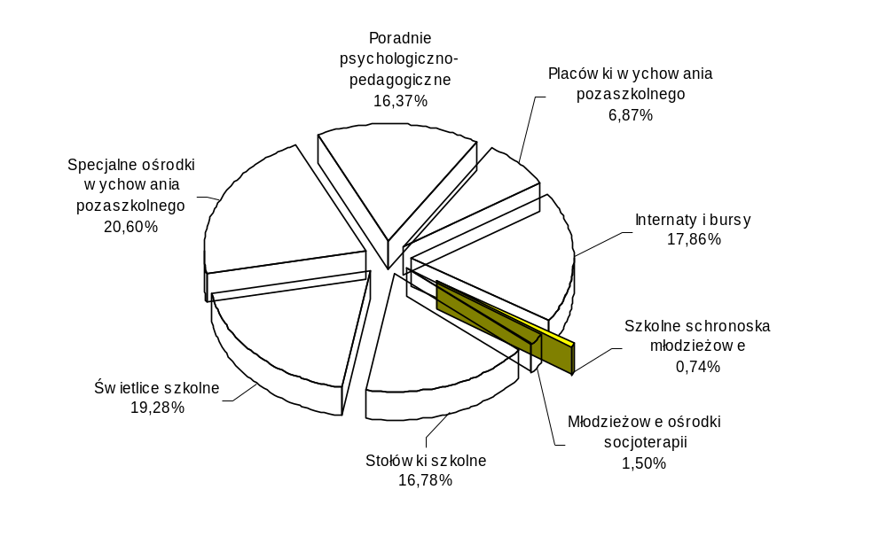
w planowanych na 2006 rok wydatkach bieżących w dziale 854 – Edukacyjna opieka wychowawcza.

II. DOKSZTAŁCANIE I DOSKONALENIE ZAWODOWE NAUCZYCIELI

Na wydatki związane z dokształcaniem i doskonaleniem zawodowym
nauczycieli (rozdz. 85446) proponuje się przeznaczyć kwotę 178.000 zł, stanowiącą (zgodnie z art. 70a ust. 1 ustawy – Karta Nauczyciela) wyodrębnione środki
w wysokości 1% planowanych środków przeznaczonych na wynagrodzenia osobowe nauczycieli. Zaplanowane na ten cel środki przeznaczone zostaną na: wynagrodzenia (71.200 zł) stanowiące dodatki funkcyjne dla nauczycieli metodyków oraz koszty obniżonego wymiaru godzin zajęć, a także na opłaty za kształcenie pobierane przez szkoły wyższe i zakłady kształcenia nauczycieli, opłaty za kursy kwalifikacyjne i doskonalące, seminaria oraz inne formy doskonalenia zawodowego, a także dofinansowanie szkoleń rad pedagogicznych.

III. DOTACJE DLA PUBLICZNYCH I NIEPUBLICZNYCH PLACÓWEK
OŚWIATOWO-WYCHOWAWCZYCH

Na dotacje do działalności wychowawczej i opiekuńczej dla placówek
prowadzonych przez osoby prawne i fizyczne planuje się w roku 2006 przeznaczyć kwotę 1.170.000 zł.
Dla niepublicznego specjalnego ośrodka szkolno-wychowawczego
(rozdz. 85403) w ramach dotacji do działalności dydaktycznej planuje się przeznaczyć kwotę 580.000 zł. Dotacja przekazywana jest w wysokości równej średnim wydatkom bieżącym ponoszonym na jednego wychowanka w placówkach tego samego typu prowadzonych przez miasto.
Na dotacje dla niepublicznych burs i internatów (rozdz. 85410) planuje
się kwotę 590.000 zł. Dotacje będą udzielane w oparciu o średni koszt wydatków bieżących ponoszonych na 1 wychowanka w placówkach tego samego rodzaju prowadzonych przez miasto.

IV. OBOZY SZKOLENIOWE I IMPREZY SPORTOWO-REKREACYJNE

W OKRESIE FERII ZIMOWYCH I WAKACJI LETNICH

Na organizację obozów szkoleniowych i wypoczynku dla dzieci i młodzieży
(rozdz. 85412) proponuje się przeznaczyć kwotę 150.000 zł, z tego na:
- organizację obozów szkoleniowych w okresie ferii zimowych – 15.000 zł,
- organizację obozów szkoleniowych w okresie wakacji letnich – 100.000 zł
(z tego 70.000 zł na dotacje dla podmiotów niezaliczonych do sektora finansów publicznych);
- organizację imprez sportowo-rekreacyjnych w okresie ferii zimowych – 14.000 zł,
- organizację imprez sportowo-rekreacyjnych w okresie wakacji letnich – 21.000 zł.

V. POMOC MATERIALNA DLA UCZNIÓW
Na pomoc materialną dla uczniów (rozdz. 85415) w 2006 roku zaplanowano środki w wysokości 454.000 zł, które proponuje się przeznaczyć na:
- zakup biletów MPK dla dzieci znajdujących się w trudnej sytuacji
finansowej – 205.000 zł,
- stypendia dla uczniów – 240.000 zł (w tym: miesięczne stypendia Prezydenta Miasta Lublin za wysokie wyniki w nauce, jednorazowe stypendia dla laureatów
i finalistów konkursów i olimpiad przedmiotowych na szczeblu krajowym, jednorazowe stypendia dla laureatów konkursów wojewódzkich i ogólnopolskich),
- inne formy pomocy dla uczniów – 9.000 zł, (w tym: opłaty za dojazd na praktyki zawodowe oraz zakup odzieży sportowej dla najuboższych wychowanków Specjalnego Ośrodka Szkolno – Wychowawczego nr 1).

VI. OGŁOSZENIA PRASOWE

W 2006 roku proponuje się przeznaczyć kwotę 5.000 zł na ogłoszenia
prasowe (rozdz. 85495) dotyczące konkursów na stanowiska dyrektorów placówek oświatowych.

VII. NAGRODY RZECZOWE DLA LAUREATÓW KONKURSÓW I OLIMPIAD
PRZEDMIOTOWYCH

Na nagrody rzeczowe dla laureatów konkursów i olimpiad przedmiotowych
(rozdz. 85495) planuje się środki w wysokości 2.000 zł z przeznaczeniem na zakup nagród książkowych i pucharów.

VIII. ZAKŁADOWY FUNDUSZ ŚWIADCZEŃ SOCJALNYCH DLA NAUCZYCIELI
EMERYTÓW I RENCISTÓW

Na odpisy na zakładowy fundusz świadczeń socjalnych dla nauczycieli
emerytów i rencistów byłych pracowników placówek oświatowo-wychowawczych prowadzonych przez miasto (rozdz. 85495) proponuje się przeznaczyć
kwotę 240.000 zł.

IX. DOTACJA PRZEDMIOTOWA NA CZĘŚCIOWE POKRYCIE KOSZTÓW
CENTRALNEGO OGRZEWANIA WARSZTATÓW SZKOLNYCH

Ujęta w projekcie budżetu miasta na 2006 rok w rozdziale 85497
– Gospodarstwa pomocnicze kwota 33.000 zł stanowi planowaną dotację dla Warsztatu Szkolnego funkcjonującego przy Specjalnym Ośrodku Szkolno-Wychowawczym nr 1, która przeznaczona będzie na dofinansowanie kosztów ogrzewania pomieszczeń warsztatu. Proponowana stawka dotacji na 1 m² powierzchni grzewczej w 2006 roku wynosi 8,21 zł.
Szczegółowe omówienie przychodów i wydatków Warsztatu Szkolnego ujęto w części dotyczącej zakładów budżetowych, gospodarstw pomocniczych i środków specjalnych.
INWESTYCJE

Na wydatki inwestycyjne zaplanowano kwotę 100.000 zł. Środki te planuje się przeznaczyć na opracowanie dokumentacji technicznej dotyczącej termomodernizacji budynku Specjalnego Ośrodka Szkolno – Wychowawczego nr 1.

Dział 900 - Gospodarka komunalna i ochrona środowiska
W projekcie budżetu miasta na realizację zadań z zakresu gospodarki komunalnej i ochrony środowiska zaplanowano wydatki w wysokości 59.122.000 zł, co stanowi 132,91% przewidywanego wykonania 2005 roku.
W ramach zakładanej kwoty przeznaczono na:
- wydatki bieżące 27.414.000 zł
w tym: remonty 300.000 zł
- wydatki inwestycyjne 31.708.000 zł

Strukturę planowanych wydatków w zakresie gospodarki komunalnej
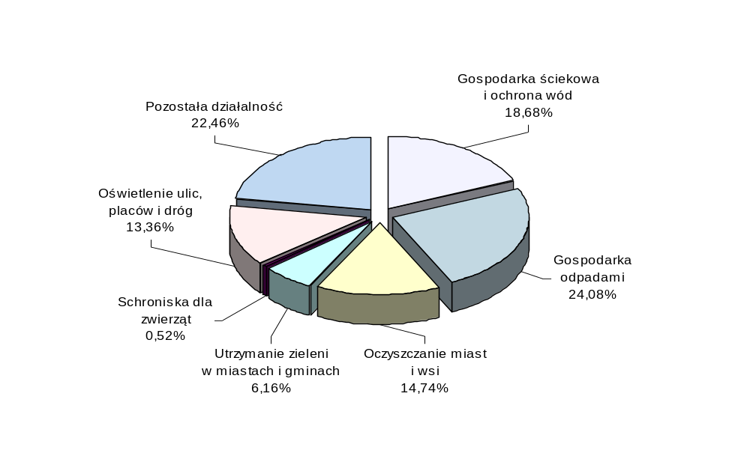i ochrony środowiska na 2006 rok według rozdziałów klasyfikacji budżetowej przedstawia poniższy wykres.
Zakładane wielkości wydatków w poszczególnych rozdziałach kształtują się następująco:

rozdz. 90001 – Gospodarka ściekowa i ochrona wód
Na zadania realizowane w ramach tego rozdziału planuje się przeznaczyć kwotę 11.042.000 zł.
Z powyższych środków finansowane będą wydatki związane z:
- eksploatacją bieżącą i konserwacją kanalizacji deszczowej 1.800.000 zł

W ramach powyższej kwoty planuje się realizację zadań związanych
z eksploatacją kanalizacji deszczowej m.in.: czyszczenie kanałów
deszczowych, regulację uzbrojenia, przeglądy sieci oraz remont metodą bezwykopową fragmentów sieci kanalizacji deszczowej w ul. Kraśnickiej
i ul. Piłsudskiego (150.000 zł).
- eksploatacją bieżącą i konserwacją zdrojów ulicznych, zbiorników
p.poż. i punktów szybkiego napełniania wody, zabezpieczeniem
ujęcia wodnego 210.000 zł
Powyższa kwota przeznaczona zostanie na opłaty za wodę,
konserwację i naprawę eksploatowanych na terenie miasta
zdrojów ulicznych.
- konserwacją i utrzymaniem rowów odwadniających 62.000 zł

Z powyższej kwoty finansowane będą prace związane z konserwacją
rowów odwadniających i zbiorników retencyjnych.
- bieżącym utrzymaniem Zbiornika Zemborzyckiego 160.000 zł

Z powyższej kwoty finansowane będą wydatki związane z bieżącą
eksploatacją i konserwacją urządzeń hydrotechnicznych Zbiornika
Zemborzyckiego celem zapewnienia ciągłości ich funkcjonowania.
- utrzymaniem fontann 190.000 zł
Planowana kwota dotyczy opłat za zużytą energię elektryczną, wodę
oraz wydatki związane z konserwacją fontann na Placu Litewskim
i w Ogrodzie Saskim oraz remont fontanny na Placu Litewskim (100.000 zł).
- opłatą za korzystanie ze środowiska 75.000 zł
Zgodnie z art. 273 ust. 1 pkt 2 ustawy z dnia 27 kwietnia 2001 roku
Prawo ochrony środowiska (Dz. U. nr 62, poz. 627 z późn. zm.) miasto ma
obowiązek uiszczać opłaty za wprowadzenie, za pośrednictwem kanalizacji
deszczowej, ścieków opadowych i roztopowych do wód lub do ziemi (opłatę
wnosi się na rachunek Urzędu Marszałkowskiego).
- opłatą roczną za użytkowanie gruntów pokrytych wodami 20.000 zł
Zgodnie z art. 20 ust. 1 pkt 4 i 5 ustawy z dnia 18 lipca 2001 roku
Prawo wodne (Dz. U. nr 115, poz. 1229 z późn. zm.) miasto ma
obowiązek uiszczać opłatę roczną za grunty pokryte wodami stanowiące własność Skarbu Państwa, niezbędne do realizacji przedsięwzięć związanych z wykonywaniem infrastruktury transportowej i komunalnej (opłata wnoszona jest na rachunek Wojewódzkiego Zarządu Melioracji i Urządzeń Wodnych).
- inwestycjami 8.525.000 zł
z tego:
- kolektor sanitarny N-II 500.000 zł
- odprowadzenie wód deszczowych z osiedli: Szerokie, Lipniak, Węglin Północny, Sławin 1.000.000 zł
- odprowadzenie wód deszczowych z ulic: Dworskiej, Ludowej, Wielkiej i Rudnickiej 800.000 zł
- odwodnienie osiedla Sławin 1.000.000 zł
- kanalizacja sanitarna w osiedlu Węglin Południowy 600.000 zł
- kanalizacja sanitarna i deszczowa NF w kierunku os. Felin i w os. Felin 1.460.000 zł
- kolektor sanitarny AN-AS w osiedlu Lipniak do granic miasta 570.000 zł
- odprowadzenie wód deszczowych z ulic: Paśnikowskiego, Frankowskiego, Rogińskiego, Romanowskiego 800.000 zł
- odprowadzenie wód deszczowych z ulic: Rozmarynowej, Kwiatów Polnych do zbiornika przy ul. Skowronkowej 300.000 zł
- odprowadzenie wód deszczowych z ulic: Platanowej, Osikowej, Jabłonowej, Skalistej, Sławinkowskiej 100.000 zł
- odwodnienie ul. Gałczyńskiego 200.000 zł
- sieć wodociągowa w ul. Nałęczowskiej 720.000 zł
- przebudowa kanalizacji deszczowej w ul. Lipowej 300.000 zł
- budowa przepompowni Nr 1 i Nr 2 u wlotu do Zalewu Zemborzyckiego 100.000 zł
- wykonanie punktu szybkiego napełniania wozów strażackich w rejonie ul. Grygowej i Metalurgicznej 75.000 zł

Zakres rzeczowy ww. zadań inwestycyjnych ujęty został w załączniku nr 4.
rozdz. 90002 – Gospodarka odpadami
Na zadania związane z gospodarką odpadami planuje się przeznaczyć
kwotę 14.237.000 zł, z tego na:
- eksploatację składowiska odpadów komunalnych w Rokitnie 4.000.000 zł
Planowana kwota obejmuje wynagrodzenie ryczałtowe za administrowanie
i eksploatację składowiska przez Miejskie Przedsiębiorstwo Wodociągów i Kanalizacji Sp. z o.o. oraz podatek od nieruchomości
- opłatę za korzystanie ze środowiska 1.400.000 zł
Zgodnie z art. 273 ust. 1 pkt 4 ustawy z dnia 27 kwietnia 2001 roku
Prawo ochrony środowiska (Dz. U. nr 62, poz. 627 z późn. zm.) miasto ma
obowiązek uiszczać opłaty za składowanie odpadów (opłatę wnosi się na
rachunek Urzędu Marszałkowskiego).
- inwestycje 8.837.000 zł
Zaplanowane środki wykorzystane zostaną na kontynuację zadań:
- składowisko odpadów komunalnych w Rokitnie zad. 1 8.397.600 zł
w tym: środki w wysokości 1.500.000 zł z pożyczki z Wojewódzkiego
Funduszu Ochrony Środowiska i Gospodarki Wodnej oraz odsetki
w kwocie 55.000 zł.
Celem przedsięwzięcia jest rekultywacja i budowa instalacji odgazowania na
wyeksploatowanym składowisku w Rokitnie oraz gospodarcze wykorzystanie
ujmowanego biogazu na wytwarzanie energii elektrycznej przy pomocy gazo-
generatorów i przyłączenie elektryczne do lokalnej sieci energetycznej.
- budowa zakładu utylizacji odpadów komunalnych dla Lublina
i gmin ościennych 200.000 zł
- przebudowa oczyszczalni ścieków w Rokitnie 239.400 zł
w tym odsetki w kwocie 30.000 zł
Przebudowa oczyszczalni ścieków w Rokitnie, obejmuje przebudowę części technologicznej oczyszczalni. Dzięki przebudowie oczyszczalni zapewniona zostanie pełna zgodność pracy oczyszczalni z wymaganiami prawa polskiego i Unii Europejskiej oraz poprawa jakości ścieków oczyszczonych a zarazem jakości wód rzeki Wieprz. Będzie to miało pozytywny wpływ na możliwości dalszego rozwoju obszarów.

rozdz. 90003 – Oczyszczanie miast i wsi
Na zadania związane z oczyszczaniem miasta planuje się przeznaczyć
kwotę 8.717.000 zł, z tego na:
- oczyszczanie miasta 7.000.000 zł

Zaplanowana kwota obejmuje mechaniczne i ręczne oczyszczanie dróg, chodników, kładek i schodów na terenie miasta w związku z zimowym i letnim utrzymaniem.
- sprzątanie przystanków i utrzymanie wiat przystankowych 1.100.000 zł

Z powyższej kwoty planuje się sfinansowanie kosztów sprzątania

przystanków i opróżniania koszy oraz wydatków związanych z utrzymaniem wiat przystankowych.
- prace porządkowe doraźne 120.000 zł
głównie z przeznaczeniem na sfinansowanie prac związanych z likwidacją dzikich wysypisk
- konserwację i utrzymanie szaletów miejskich 380.000 zł
Z powyższej kwoty finansowane będą wydatki związane z konserwacją
i utrzymaniem 7 szaletów miejskich znajdujących się na Placu Litewskim
i w Ogrodzie Saskim oraz przy ulicach: Przystankowej, Gazowej, Wileńskiej, Gospodarczej i Lipowej.
- wywóz nieczystości stałych 17.000 zł

obejmujący wywóz i opróżnianie kontenerów ustawionych przy cmentarzach w okresie święta Wszystkich Świętych.
- inwestycje 100.000 zł
Zaplanowane środki przeznaczone zostaną na budowę toalety publicznej na Starym Mieście.

rozdz. 90004 – Utrzymanie zieleni w miastach i gminach
Na wydatki związane z utrzymaniem, konserwacją i renowacją zieleni
w mieście w 2006 roku planuje się przeznaczyć kwotę 3.640.000 zł, z tego na:
- zakup materiałów i wyposażenia do parków, skwerów i placów zabaw 240.000 zł

Powyższe środki przeznaczone zostaną na zakup sadzonek roślin
kwiatowych do obsady rabat, koszy na śmieci i wkładów do koszy
do wyposażenia parków, skwerów i zieleńców.
- utrzymanie, konserwację i renowację zieleni 2.500.000 zł
Z powyższej kwoty finansowane będą wydatki związane z obsadą rabat
kwiatowych oraz konserwacją terenów zieleni komunalnej w mieście.
- konserwację rowów i urządzeń melioracyjnych w Parku Ludowym 30.000 zł
- konserwację urządzeń małej architektury ogrodowej w parkach,
na skwerach i miejskich placach zabaw 70.000 zł
- inwestycje 800.000 zł
z tego na:
- Ogród Saski 500.000 zł
Zadanie obejmuje aktualizację dokumentacji technicznej i rozpoczęcie wymiany ogrodzenia parku.
- rewaloryzację terenów zielonych (Park Bronowicki, Park Ludowy) 300.000 zł

rozdz. 90013 – Schroniska dla zwierząt
Na utrzymanie schroniska dla zwierząt w projekcie budżetu miasta ujęto środki w wysokości 310.000 zł, które przeznaczone będą na utrzymanie i obsługę schroniska dla bezdomnych zwierząt.

rozdz. 90015 – Oświetlenie ulic, placów i dróg
Planowana kwota 7.900.000 zł obejmuje wydatki związane z oświetleniem dróg publicznych gminnych, placów i osiedli oraz dróg krajowych, wojewódzkich i powiatowych.
Planowana w tym rozdziale kwota przeznaczona zostanie na:
- oświetlenie dróg 4.500.000 zł
Zaplanowana kwota obejmuje wydatki związane ze zużyciem energii elektrycznej na oświetlenie dróg, oświetlenie przejść podziemnych i tuneli.
- konserwację i obsługę urządzeń oświetlenia 3.100.000 zł
Powyższa kwota stanowi przewidywaną wielkość wydatków związanych
z konserwacją i obsługą oświetlenia drogowego i podziemnego oraz z remontami urządzeń oświetlenia (50.000 zł) dotyczącymi doświetleń miejsc szczególnie niebezpiecznych i napraw urządzeń zdewastowanych.
- inwestycje 300.000 zł
Zaplanowane środki przeznaczone zostaną na inwestycje w zakresie oświetlenia: wąwozu przy ul. Junoszy, ciągu pieszego ul. Kalinowszczyzna – ul. Kiwerskiego, placu zabaw przy ul. Łabędziej, placu osiedlowego w rejonie ul. Czwartek i ul. Szkolnej oraz przejścia pod ul. Jana Pawła II.

rozdz. 90095 – Pozostała działalność
Na realizację zadań objętych tym rozdziałem planuje się przeznaczyć środki
w wysokości 13.276.000 zł, z tego na:
- utrzymanie miejsc pamięci narodowej 45.000 zł
z przeznaczeniem na prace porządkowe oraz konserwatorskie miejsc
pamięci narodowej m.in. na: Placu Litewskim oraz przy al. Piłsudskiego
- utrzymanie miejskich zasobów gruntowych 45.000 zł
- Lokalny Program Rewitalizacji Miasta Lublina 40.000 zł
Powyższe środki przeznaczone zostaną na analizę sytuacji społecznej w związku z Lokalnym Planem Rewitalizacji oraz inwentaryzację urbanistyczną na potrzeby monitoringu programu.
- inwestycje 13.146.000 zł
z przeznaczeniem na:
- wykup gruntów 3.500.000 zł
- inwestycje realizowane przy udziale mieszkańców i innych
podmiotów 4.196.000 zł
w tym: ze środków budżetu miasta 3.046.000 zł (w tym odsetki od pożyczki
46.000 zł), z pożyczki z Wojewódzkiego Funduszu Ochrony Środowiska
i Gospodarki Wodnej 650.000 zł, z wpłat mieszkańców 500.000 zł
- infrastrukturę techniczną dla inwestorów budownictwa
wielorodzinnego 2.000.000 zł
- pomoc finansową dla gminy Lubartów na inwestycje 2.050.000 zł
- infrastrukturę dla aktywizacji gospodarczej w dzielnicy Bursaki 500.000 zł
- dokumentację przyszłościową 700.000 zł
- rewitalizację terenów zdegradowanych w dolinach rzecznych Lublina
(w tym ścieżki rowerowe) 200.000 zł

Dział 921 – Kultura i ochrona dziedzictwa narodowego
Na ochronę zabytków, utrzymanie instytucji kultury oraz inne zadania
w zakresie upowszechniania kultury i sztuki proponuje się kwotę 14.311.000 zł,
co stanowi 105,27% przewidywanego wykonania 2005 roku. Dotacje dla instytucji kultury obejmują wzrost wynagrodzeń dla pracowników w wysokości ok. 150 zł/etat. Strukturę planowanych wydatków przedstawia poniższy wykres.
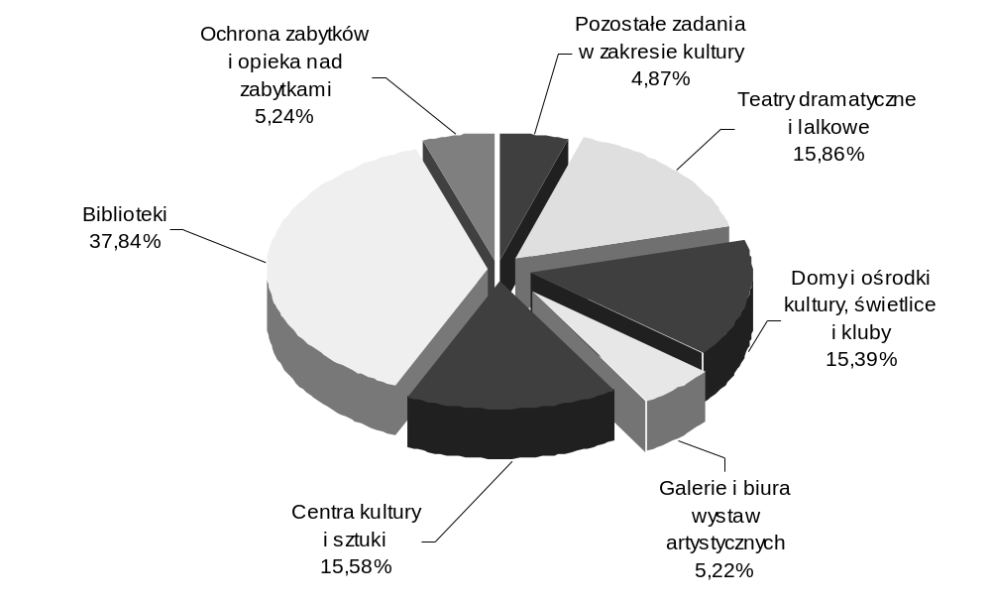
Proponuje się następujący podział środków na zadania realizowane z zakresu kultury i ochrony dziedzictwa narodowego:

rozdz. 92105 – Pozostałe zadania w zakresie kultury
Na realizację zadań z zakresu kultury i sztuki proponuje się przeznaczyć kwotę 696.000 zł, z tego na:
- zadania z zakresu upowszechniania kultury i sztuki 621.000 zł
W ramach powyższych środków proponuje się wyodrębnić kwotę 357.000 zł
na dotacje dla podmiotów niezaliczonych do sektora finansów publicznych (załącznik nr 8) z przeznaczeniem na organizację akcji „Zima i lato w mieście”,
organizację zajęć kulturalnych w domach i klubach kultury (festiwale, konkursy,
przeglądy artystyczne), organizację różnorodnych form upowszechniania kultury,
wydawnictwa kulturalne oraz 264.000 zł na pozostałe zadania związane
z działalnością bieżącą miasta w zakresie kultury i sztuki, w tym 40.000 zł na
ustanowienie corocznych nagród za osiągnięcia w dziedzinie twórczości
artystycznej, upowszechniania i ochrony dóbr kultury (zgodnie z uchwałą
Nr 187/X/99 Rady Miejskiej w Lublinie z dnia 22 kwietnia 1999 roku w sprawie
ustanowienia i przyznawania dorocznych nagród za osiągnięcia w dziedzinie
twórczości artystycznej, upowszechniania i ochrony dóbr kultury).
- stypendia dla młodzieży szkół artystycznych 35.000 zł
- nagrody w dziedzinie kultury 30.000 zł
z tego:
- Nagrodę Artystyczną Miasta Lublina za szczególne osiągnięcia w zakresie
kultury i sztuki - 15.000 zł
(zgodnie z uchwałą Nr LVI/569/94 Rady Miejskiej w Lublinie
z dnia 10 marca 1994 roku w sprawie ustanowienia Nagrody Artystycznej
Miasta Lublina, z późn. zm.)
- Nagrodę Miasta Lublina za upowszechnianie kultury - 15.000 zł
(zgodnie z uchwałą Nr 1080/XLIII/2001 Rady Miejskiej w Lublinie
z dnia 15 listopada 2001 roku w sprawie ustanowienia Nagrody Miasta
Lublina za upowszechnianie kultury)
- działalność Euroregionalnego Ośrodka Informacji i Współpracy Kulturalnej w Lublinie powstałego w ramach projektu „Blisko, coraz bliżej – Euroregionalny Ośrodek Informacji i Współpracy Kulturalnej w Lublinie” 10.000 zł
w tym: wynagrodzenia bezosobowe – 8.000 zł.

rozdz. 92106 – Teatry dramatyczne i lalkowe
Proponowana wielkość dotacji dla Teatru im. H.Ch. Andersena stanowi kwotę
2.270.000 zł, w tym na:
- akcję „Zima i lato w mieście” – 65.000 zł,
- wymianę zagraniczną – 50.000 zł,
- Przegląd Przedstawień Teatrów Lalkowych z Polski – 10.000 zł,
- remont pomieszczeń Teatru – 20.000 zł.
Przychody własne Teatru, pochodzące głównie ze sprzedaży biletów, określono na kwotę 412.100 zł. Z przychodów własnych i dotacji pokryte zostaną koszty działalności Teatru określone w wysokości 2.682.100 zł. Powyższą kwotę proponuje się przeznaczyć na:
- wynagrodzenia 1.596.900 zł
w tym: wynagrodzenia bezosobowe – 22.000 zł,
honoraria – 240.000 zł,
nagrody jubileuszowe – 30.000 zł,
odprawy emerytalne – 25.000 zł
Do wyliczenia wynagrodzeń przyjęto 41,5 etatów, przeciętne wynagrodzenie – 2.570 zł.
- pochodne od wynagrodzeń 262.700 zł
- remonty pomieszczeń Teatru (prace malarskie) 20.000 zł
- pozostałe koszty 802.500 zł

rozdz. 92109 - Domy i ośrodki kultury, świetlice i kluby
Proponowane w kwocie 2.203.000 zł wydatki tego rozdziału obejmują:

- dotację dla Dzielnicowego Domu Kultury “Bronowice” 520.000 zł
w tym: 81.000 zł z przeznaczeniem dla filii Dzielnicowego Domu Kultury
„Bronowice” oraz 10.000 zł na remont pomieszczeń DDK „Bronowice”.
Przychody własne Dzielnicowego Domu Kultury „Bronowice” określone
na kwotę 25.000 zł stanowią opłaty wnoszone przez uczestników korzystających
z różnych form działalności kulturalno-oświatowej Domu.
Na koszty w kwocie 464.000 zł składają się:
- wynagrodzenia 292.400 zł
w tym: nagrody jubileuszowe – 17.000 zł,
odprawy emerytalne – 23.700 zł
Przy kalkulacji wynagrodzeń przyjęto 11 etatów, przeciętne wynagrodzenie
– 1.907 zł.
- pochodne od wynagrodzeń 57.600 zł
- remont DDK „Bronowice” (remont pomieszczeń) 10.000 zł
- pozostałe koszty 104.000 zł

Przychody własne filii Dzielnicowego Domu Kultury „Bronowice” w kwocie 5.800 zł pochodzą z wpływów ze świadczonych usług prowadzonych przez filię.
Koszty filii Dzielnicowego Domu Kultury „Bronowice” w kwocie 86.800 zł obejmują:
- wynagrodzenia 50.000 zł
Przy kalkulacji wynagrodzeń przyjęto 3 etaty, przeciętne wynagrodzenie – 1.389 zł.
- pochodne od wynagrodzeń 9.800 zł
- pozostałe koszty 27.000 zł

- dotację dla Zespołu Pieśni i Tańca “Lublin” im. Wandy Kaniorowej 1.020.000 zł w tym: dofinansowanie organizacji XXI Międzynarodowych Spotkań Folklorystycznych – 150.000 zł.
Przychody własne Zespołu stanowiące m.in. odpłatność za naukę tańca, reklamę i koncerty, określono na kwotę 235.700 zł.
Koszty w wysokości 1.255.700 zł obejmują:
- wynagrodzenia 740.700 zł
w tym: wynagrodzenia bezosobowe – 14.000 zł
honoraria – 26.200 zł
nagrody jubileuszowe – 2.300 zł
Przy kalkulacji wynagrodzeń przyjęto 24,75 etatów, przeciętne wynagrodzenie – 2.351 zł.
- pochodne od wynagrodzeń 137.900 zł
- pozostałe koszty 377.100 zł

- dotację dla Ośrodka „Brama Grodzka – Teatr NN” 663.000 zł
w tym: 190.000 zł na Lubelską Trasę Podziemną z przeznaczeniem
m.in. na zakupy inwestycyjne – elementy scenografii – 10.000 zł.

Wpływy z działalności usługowej stanowiące przychody własne określono
na kwotę 105.000 zł.
Proponowane koszty w wysokości 768.000 zł obejmują:
- wynagrodzenia 346.300 zł
w tym: wynagrodzenia bezosobowe – 25.000 zł
nagrody jubileuszowe – 6.000 zł
Przy kalkulacji wynagrodzeń przyjęto 16,75 etatów, przeciętne wynagrodzenie – 1.569 zł.
- pochodne od wynagrodzeń 63.300 zł
- wyposażenie Lubelskiej Trasy Podziemnej (elementy scenografii) 10.000 zł
- pozostałe koszty 348.400 zł

rozdz. 92110 – Galerie i biura wystaw artystycznych
Proponowana wielkość dotacji dla Biura Wystaw Artystycznych stanowi kwotę 747.000 zł, w tym 30.000 zł na Jubileusz 50 - lecia działalności BWA.

Proponowane przychody własne Biura Wystaw Artystycznych w wysokości

37.000 zł stanowią głównie wpływy ze sprzedaży biletów, katalogów, dzieł sztuki, wynajmu sal wystawowych oraz dofinansowanie przez sponsorów.
Proponowane koszty w wysokości 784.000 zł obejmują:
- wynagrodzenia 479.700 zł
w tym: nagrody jubileuszowe – 27.000 zł
odprawy emerytalne – 8.000 zł
Przy wyliczaniu wynagrodzeń przyjęto 16 etatów, przeciętne wynagrodzenie – 2.316 zł.
- pochodne od wynagrodzeń 94.400 zł
- pozostałe koszty 209.900 zł

rozdz. 92113 – Centra kultury i sztuki
Zaproponowane w tym rozdziale środki w wysokości 2.230.000 zł przeznaczone zostaną na:
- dotację dla Centrum Kultury 2.030.000 zł
w tym na realizację zadań:
- Konfrontacje Teatralne – 190.000 zł,
- Scena Młodych – 20.000 zł,
- publikacja Lubelskiego Informatora Kulturalnego „ZOOM” – 60.000 zł,
- muszla koncertowa (utrzymanie i działalność koncertowa) – 90.000 zł,
- organizacja Międzynarodowego Festiwalu „Najstarsze Pieśni

Europy” – 15.000 zł,
- udział w festiwalach zespołów artystycznych działających przy Centrum Kultury – 5.000 zł,
- Międzynarodowe Spotkania Teatrów Tańca – 30.000 zł.
Środki w wysokości 100.000 zł z przeznaczeniem na organizację Festiwalu Teatralnego Europy Środkowej „Sąsiedzi” ujęte zostały w rezerwie celowej na finansowanie projektów współfinansowanych ze środków Unii Europejskiej.

Założone na 2006 rok przychody własne pochodzące z działalności usługowej określono na kwotę 669.000 zł.
Koszty Centrum Kultury zaproponowane w wysokości 2.699.000 zł obejmują :
- wynagrodzenia 1.719.600 zł
w tym: honoraria – 380.000 zł
nagrody jubileuszowe – 20.500 zł.

Przy kalkulacji wynagrodzeń przyjęto 52 etaty, przeciętne wynagrodzenie

– 2.114 zł.
- pochodne od wynagrodzeń 263.600 zł
- pozostałe koszty 715.800 zł
- wydatki inwestycyjne 200.000 zł
z przeznaczeniem na adaptację klasztoru powizytkowskiego na wielofunkcyjne Centrum Kultury

rozdz. 92116 – Biblioteki
Zaplanowane w tym rozdziale środki w wysokości 5.415.000 zł proponuje się przeznaczyć na:
- dotację dla Miejskiej Biblioteki Publicznej im. H. Łopacińskiego 5.150.000 zł
w tym: remonty filii bibliotecznych – 100.000 zł.
Przychody własne pochodzące z darowizn od osób fizycznych oraz kar nakładanych na czytelników za przetrzymywanie książek określono na kwotę 12.200 zł.
Koszty Biblioteki zaplanowane w wysokości 5.162.200 zł obejmują :
- wynagrodzenia 3.108.500 zł
w tym: nagrody jubileuszowe – 142.700 zł,
odprawy emerytalne – 150.000 zł.
Przy wyliczaniu wynagrodzeń przyjęto 129 etatów, przeciętne wynagrodzenie
– 1.819 zł.
- pochodne od wynagrodzeń 611.800 zł
- zakup księgozbioru dla filii bibliotecznych 165.000 zł
- remonty filii (roboty ogólnobudowlane) 100.000 zł
- pozostałe koszty 1.176.900 zł
- dotację dla Miejskiej Biblioteki Publicznej im. H. Łopacińskiego na realizację projektu: „Informatyzacja Miejskiej Biblioteki Publicznej im. H. Łopacińskiego w Lublinie i utworzenie Publicznych Punktów Dostępu do Internetu w filiach
MBP” – II etap 230.000 zł
Zadanie realizowane przy współfinansowaniu środków z Europejskiego Funduszu Rozwoju Regionalnego. W ramach zadania proponuje się kontynuację II etapu informatyzacji w 21 filiach bibliotecznych oraz centrali Miejskiej Biblioteki Publicznej im. H. Łopacińskiego poprzez m.in. zakup sprzętu i oprogramowania, wykonanie sieci strukturalnych i instalacji alarmowych, podłączenie łączy internetowych.
- dotację dla Gminy Głusk na obsługę biblioteczną mieszkańców Lublina 35.000 zł
Dotacja przekazywana jest zgodnie z zawartym porozumieniem, na podstawie którego Gmina Lublin finansuje 50% kosztów funkcjonowania Gminnej Biblioteki Publicznej w Głusku.

rozdz. 92120 – Ochrona zabytków i opieka nad zabytkami
Na odnowę zabytków miasta Lublina proponuje się przeznaczyć kwotę 750.000 zł, z tego na:
- dotację celową na prace konserwatorskie, restauratorskie i roboty budowlane zabytków 700.000 zł
(zgodnie z uchwałą nr 791/XXXIII/2005 Rady Miasta Lublin z dnia
8 września 2005 roku w sprawie zasad udzielania dotacji celowej na prace
konserwatorskie, restauratorskie i roboty budowlane przy zabytku wpisanym
do rejestru zabytków). W ramach proponowanych środków kwotę 650.000 zł
planuje się przeznaczyć na wydatki remontowe, natomiast kwota 50.000 zł
stanowić ma wydatek inwestycyjny (dokumentacja, rozpoczęcie realizacji
iluminacji Katedralnej Cerkwi p.w. Przemienienia Pańskiego przy ul. Ruskiej)
- wykonanie makiety kościoła wraz z tablicą pamiątkową - Plac po Farze 50.000 zł

Dział 926 - Kultura fizyczna i sport
Na realizację zadań z zakresu kultury fizycznej i sportu proponuje się
kwotę 11.766.000 zł, tj. 78,67 % przewidywanego wykonania 2005 roku.
W ramach powyższej kwoty planuje się przeznaczyć na:
- wydatki bieżące 4.346.000 zł
- wydatki inwestycyjne 7.420.000 zł
Struktura proponowanych wydatków przedstawia się następująco:
- wspomaganie podmiotów zajmujących się upowszechnianiem kultury fizycznej
i sportu – 1,75%,
- dotacja dla MOSiR „Bystrzyca” – 69,69%,
- zadania w zakresie kultury fizycznej i sportu – 28,56%.

rozdz. 92601 – Obiekty sportowe
Zaplanowane w tym rozdziale środki w wysokości 206.000 zł proponuje się przeznaczyć na wspomaganie podmiotów zajmujących się upowszechnianiem kultury fizycznej i sportu wśród mieszkańców miasta Lublin w zakresie niezbędnego funkcjonowania komunalnych obiektów sportowych. Realizacja zadania nastąpi poprzez udzielenie dotacji podmiotom niezaliczonym do sektora finansów publicznych z przeznaczeniem na zapewnienie bazy sportowej dla mieszkańców miasta.

rozdz. 92604 - Instytucje kultury fizycznej
Na realizację zadań objętych tym rozdziałem zaplanowano kwotę 8.200.000 zł obejmującą dotację:
- do działalności bieżącej MOSiR „Bystrzyca” w wysokości 1.800.000 zł
w tym:
- zajęcia szkoleniowe oraz imprezy rekreacyjno – sportowe dla dzieci i młodzieży organizowane w obiektach MOSiR – 320.000 zł
- na eksploatację i konserwację boisk w osiedlach mieszkaniowych
oraz skteparku w dzielnicy Czechów - 150.000 zł
- na inwestycje MOSiR „Bystrzyca” 6.400.000 zł
z przeznaczeniem na:
- budowę wielofunkcyjnej hali sportowo-widowiskowej przy ul. Kazimierza Wielkiego – 600.000 zł,
- modernizację stadionu przy Al. Zygmuntowskich 5 – 500.000 zł,
- zagospodarowanie terenu wokół wielofunkcyjnej hali sportowo – widowiskowej przy ul. Kazimierza Wielkiego – 3.000.000 zł,
- otwarte składane sztuczne lodowisko – 1.000.000 zł,
- modernizację ujęcia wody i hydroforni przy ul. Kazimierza Wielkiego
– 300.000 zł
- modernizację hali sportowo – widowiskowej przy Al. Zygmuntowskich 4
– etap II – 750.000 zł,
- ścieżkę rowerową wokół Zalewu Zemborzyckiego – 250.000 zł.
Informację o planowanych przychodach i wydatkach Miejskiego Ośrodka Sportu i Rekreacji „Bystrzyca” ujęto w części dotyczącej zakładów budżetowych.

rozdz. 92605 – Zadania w zakresie kultury fizycznej i sportu
Na realizację zadań z zakresu kultury fizycznej i sportu proponuje się przeznaczyć kwotę 3.360.000 zł, z tego na:
- zadania w zakresie upowszechniania kultury fizycznej 880.000 zł
z przeznaczeniem kwoty 871.000 zł na dotacje dla podmiotów niezaliczonych do sektora finansów publicznych
- wspieranie sportu kwalifikowanego 700.000 zł
zgodnie z art. 2 ust. 2 ustawy z dnia 29 lipca 2005 roku o sporcie kwalifikowanym (Dz. U. Nr 155, poz. 1298), z tego: 630.000 zł z przeznaczeniem na dotacje dla podmiotów niezaliczonych do sektora finansów publicznych, 10.000 zł na wynagrodzenia bezosobowe, 50.000 zł na nagrody dla stowarzyszeń, zawodników i kadry szkoleniowej za osiągnięcia w sporcie kwalifikowanym, 10.000 zł na organizację zawodów.
- zajęcia sportowo – rekreacyjne w szkołach 700.000 zł
w tym: wynagrodzenia – 582.000 zł
- organizację imprez sportowo- rekreacyjnych w osiedlach
mieszkaniowych 20.000 zł
- nagrody dla zawodników i kadry szkoleniowej 40.000 zł
- Ośrodek Sportów Terenowych przy ul. Janowskiej 700.000 zł
- budowę boisk (w os. Kalinowszczyzna „F” – II etap) 100.000 zł
- zakończenie budowy parku sportowego skateparku w osiedlu Błonie 220.000 zł

